**TRƯỜNG ĐẠI HỌC CÔNG NGHỆ THÔNG TIN VÀ**

**TRUYỀN THÔNG VIỆT – HÀN**

**KHOA KHOA HỌC MÁY TÍNH**



**BÁO CÁO MÔN HỌC ĐA NỀN TẢNG**

**TÊN ĐỀ TÀI**

**XÂY DỰNG ỨNG DỤNG ĐẶT BÀN**

**ĐA NỀN TẢNG**

Sinh viên thực hiện: **TRƯƠNG HOÀNG QUỐC ĐẠT**

**TRỊNH ĐÀM HUY**

Giảng viên hướng dẫn: **THS.** **NGÔ LÊ QUÂN**

Lớp: **21JIT**

***Đà nẵng, tháng 03 năm 2025***

**TRƯỜNG ĐẠI HỌC CÔNG NGHỆ THÔNG TIN VÀ**

**TRUYỀN THÔNG VIỆT – HÀN**

**KHOA KHOA HỌC MÁY TÍNH**



**BÁO CÁO MÔN HỌC ĐA NỀN TẢNG**

**TÊN ĐỀ TÀI**

**XÂY DỰNG ỨNG DỤNG ĐẶT BÀN**

**ĐA NỀN TẢNG**

Sinh viên thực hiện: **TRƯƠNG HOÀNG QUỐC ĐẠT**

**TRỊNH ĐÀM HUY**

Giảng viên hướng dẫn: **THS.** **NGÔ LÊ QUÂN**

Lớp: **21JIT**

***Đà nẵng, tháng 03 năm 2025***

MỞ ĐẦU

Ứng dụng đặt bàn đa nền tảng nhằm mục đích phát triển một hệ thống có thể hỗ trợ những người có nhu cầu đặt trước bàn tại quán ăn, nhà hàng trên web hoặc android. Ứng dụng sẽ cho phép phía nhà hàng, quán ăn có thể thiết lập vị trí bàn ăn. Còn phía nhà hàng, hệ thống cho phép họ quản lý vị trí bàn, theo dõi lượng khách hàng đặt trước và tối ưu hoá quy trình phục vụ một cách chính xác, hiệu quả.

MỤC LỤC

CHƯƠNG 1 TỔNG QUAN 1

1.1 Tên đề tài 1

1.1.1 Nhóm trưởng 1

1.1.2 Thành viên 1 1

1.2 Các công nghệ sử dụng trong đề tài 1

1.2.1 Giới thiệu về Visual Studio Code 1

1.2.2 Giới thiệu về Flutter 2

1.2.3 Giới thiệu về Firebase 2

CHƯƠNG 2 PHÂN TÍCH VÀ THIẾT KẾ 3

2.1 Đặc tả hệ thống 3

2.1.1 Mô tả bài toán 3

2.1.2 Chức năng của đối tượng 3

2.1.3 Người dùng (Users): 3

2.1.4 Chủ nhà hàng (Restaurant Owners): 3

2.1.5 Danh sách Usecase 4

2.1.6 Mô tả bổ sung 5

2.2 Biểu đồ Usecase 6

2.2.1 Biểu đồ Usecase 6

2.2.2 Biểu đồ Usecase Approved restaurant management 7

2.2.3 Biểu đồ Usecase Floor management 7

2.2.4 Biểu đồ Usecase Reservations 7

2.3 Đặc tả Usecase 8

2.3.1 Add restaurant 8

2.3.2 Add floor 8

2.3.3 Reviews 10

2.4 Biểu đồ lớp 11

2.5 Cấu trúc dữ liệu 12

2.5.1 Collection users 12

2.5.2 Collection restaurants 12

2.5.3 Subcollection floors (trong mỗi restaurant) 14

2.5.4 Subcollection tables (trong mỗi floor) 14

2.5.5 Subcollection reservations 15

2.5.6 Subcollection reviews 16

2.5.7 Subcollection notifications 16

2.6 Firebase 17

2.7 Json files 17

2.7.1 Users 17

2.7.2 Restaurants 22

2.7.3 Notifications 40

2.8 Biểu đồ hoạt động 44

2.8.1 Add restaurant 44

2.8.2 Add floor 45

2.8.3 Reviews 46

2.9 Biểu đồ tuần tự 47

2.9.1 Add restaurant 47

2.9.2 Add floor 48

2.9.3 Reviews 49

CHƯƠNG 3 TRIỂN KHAI THỰC HIỆN 49

3.1 Quy Trình Triển Khai 49

3.1.1 Công cụ và Framework: 49

3.1.2 Tích hợp công nghệ: 50

3.2 Minh Họa Ứng Dụng 50

3.2.1 Màn hình đăng nhập 50

3.2.2 Màn hình đăng ký 52

3.2.3 Màn hình chính 54

3.2.4 Chi tiết nhà hàng 57

3.2.5 Giao diện đăng ký nhà hàng 58

3.2.6 Giao diện quản lý nhà hàng 63

3.2.7 Giao diện review nhà hàng 65

3.2.8 Giao diện thông báo 69

3.2.9 Giao diện thanh tìm kiếm 70

3.2.10 Giao diện đặt bàn 71

KẾT QUẢ ĐẠT ĐƯỢC VÀ HƯỚNG PHÁT TRIỂN 75

TÀI LIỆU THAM KHẢO 76

DANH MỤC HÌNH

Hình 2.2‑1 Biểu đồ usecase 6

Hình 2.2‑2 Biểu đồ Usecase Approved restaurant management 7

Hình 2.2‑3 Biểu đồ Usecase Floor management 7

Hình 2.4‑1 Biểu đồ lớp 11

Hình 2.6‑1 Firebase 17

Hình 2.7‑1 Biểu đồ hoạt động Add restaurant 44

Hình 2.7‑2 Biểu đồ hoạt động Add floor 45

Hình 2.7‑3 Biểu đồ hoạt động Reviews 46

Hình 2.8‑1 Biểu đồ tuần tự Add restaurant 47

Hình 2.8‑2 Biểu đồ tuần tự Add floor 48

Hình 2.8‑3 Biểu đồ tuần tự Reviews 49

Hình 3.3‑1 Trang đăng nhập trên web 50

Hình 3.3‑2 Khi không nhập thông tin 50

Hình 3.3‑3 Đăng nhập bằng google trên web 51

Hình 3.3‑4 Đăng nhập trên mobile 52

Hình 3.3‑5 Trang đăng ký trên web 53

Hình 3.3‑6 Khi không nhập thông tin 53

Hình 3.3‑7 Trang đăng ký trên mobile 54

Hình 3.3‑8 Trang chủ trên web 55

Hình 3.3‑9 Trang chủ trên mobile 55

Hình 3.3‑10 Trang cá nhân web 56

Hình 3.3‑11 Trang cá nhân mobile 56

Hình 3.3‑12 Trang chi tiết nhà hàng trên web 57

Hình 3.3‑13 Trang chi tiết trên mobile 58

Hình 3.3‑14 Form thông tin cơ bản web 59

Hình 3.3‑15 Form thông tin cơ bản mobile 59

Hình 3.3‑16 Form thông tin người đại diện web 59

Hình 3.3‑17 Form thông tin người đại diện mobile 60

Hình 3.3‑18 Form thông tin chi tiết web 60

Hình 3.3‑19 Form thông tin chi tiết mobile 61

Hình 3.3‑20 Trang thái đăng ký nhà hàng web 61

Hình 3.3‑21 Trạng thái đăng ký nhà hàng mobile 62

Hình 3.3‑22 Các nhà hàng đã được duyệt web 62

Hình 3.3‑23 Các nhà hàng đã được duyệt mobile 63

Hình 3.3‑24 Trang quản lý nhà hàng trên web 63

Hình 3.3‑25 Trang quản lý nhà hàng mobile 64

Hình 3.3‑26 Trang thêm tầng 64

Hình 3.3‑27 Quản lý tầng và bàn 65

Hình 3.3‑28 Trang review trên web 65

Hình 3.3‑29 Trang review mobile 66

Hình 3.3‑30 Trang quản lý review web 66

Hình 3.3‑31 Trang quản lý reviews 67

Hình 3.3‑32 Reply lại người reviews 68

Hình 3.3‑33 Giao diện chưa có thông báo web 69

Hình 3.3‑34 Giao diện thông báo web 69

Hình 3.3‑35 Giao diện thông báo mobile 70

Hình 3.3‑36 Giao diện thanh tìm kiếm web 70

Hình 3.3‑37 Giao diện thanh tìm kiếm mobile 71

Hình 3.3‑38 Giao diện đặt bàn web 71

Hình 3.3‑39 Giao diện đặt bàn mobile 71

Hình 3.3‑40 Giao diện xác nhận đặt bàn web 72

Hình 3.3‑41 Giao diện xác nhận đặt bàn mobile 72

Hình 3.3‑42 Giao diện đặt bàn thành công web 72

Hình 3.3‑43 Giao diện đặt bàn thành công mobile 73

Hình 3.3‑44 Danh sách mã đặt bàn web 73

Hình 3.3‑45 Danh sách mã đặt bàn mobile 73

Hình 3.3‑46 QR đặt bàn web 74

Hình 3.3‑47 QR đặt bàn mobile 74

DANH MỤC BẢNG

Bảng 2.1‑1 Danh sách Usecase 4

Bảng 2.3‑1 Đặc tả Usecase Add restaurant 8

Bảng 2.3‑2 Đặc tả Usecase Add floor 9

Bảng 2.3‑3 Đặc tả Usecase Reviews 10

Bảng 2.5‑1 Collection users 12

Bảng 2.5‑2 Collections Restaurants 13

Bảng 2.5‑3 Subcollection floors 14

Bảng 2.5‑4 Subcollection tables 14

Bảng 2.5‑5 Subcollection reservations 15

Bảng 2.5‑6 Subcollection reviews 16

Bảng 2.5‑7 Subcollection notifications 16

DANH MỤC CỤM TỪ VIẾT TẮT

|  |  |  |
| --- | --- | --- |
| **STT** | **Cụm từ** | **Viết tắt** |
|  | Application Programming Interface | API |
|  | Create, Read, Update, Delete | CRUD |
|  | Integrated Development Environment | IDE |
|  | JavaScript | JS |
|  | User Interface | UI |
|  | User Experience | UX |

# TỔNG QUAN

## Tên đề tài

### Nhóm trưởng

* Họ và tên sinh viên: Trương Hoàng Quốc Đạt
* Lớp: 21JIT
* Mã sinh viên: 21IT127

### Thành viên 1

* Họ và tên sinh viên: Trịnh Đàm Huy
* Lớp: 21JIT
* Mã sinh viên: 21IT081

## Các công nghệ sử dụng trong đề tài

### Giới thiệu về Visual Studio Code

Visual Studio Code là một trình biên tập mã được phát triển bởi Microsoft dành cho Windows, Linux và macOS. Nó hỗ trợ chức năng debug, đi kèm với Git, có syntax highlighting, tự hoàn thành mã thông minh, snippets, và cải tiến mã nguồn. Nó cũng cho phép tùy chỉnh, do đó, người dùng có thể thay đổi theme, phím tắt, và cá tùy chọn khác. Nó miễn phí và là phần mềm mã nguồn mở, mặc dù gói tải xuống chính thì là có giấy phép.

Visual Studio Code được dựa trên Electron, một nền tảng được sử dụng để triển khai các ứng dụng Node.js máy tính cá nhân chạy trên động cơ bố trí Blink. Mặc dù nó sử dụng nền tảng Electron nhưng phần mềm này không phải là một bản khác của Atom, nó thực ra được dựa trên trình biên tập của Visual Studio Online (tên mã là "Monaco").

Visual Studio Code là một trình biên tập mã. Nó hỗ trợ nhiều ngôn ngữ và chức năng tùy vào ngôn ngữ sử dụng theo như trong bảng sau. Nhiều chức năng của Visual Studio Code không hiển thị ra trong các menu tùy chọn hay giao diện người dùng. Thay vào đó, chúng được gọi thông qua khung nhập lệnh hoặc qua một tập tin .json (ví dụ như tập tin tùy chỉnh của người dùng). Khung nhập lệnh là một giao diện theo dòng lệnh. Tuy nhiên, nó biến mất khi người dùng nhấp bất cứ nơi nào khác, hoặc nhấn tổ hợp phím để tương tác với một cái gì đó ở bên ngoài đó. Tương tự như vậy với những dòng lệnh tốn nhiều thời gian để xử lý. Khi thực hiện những điều trên thì quá trình xử lý dòng lệnh đó sẽ bị hủy.

Visual Studio Code có thể được mở rộng qua plugin. Điều này giúp bổ sung thêm chức năng cho trình biên tập và hỗ trợ thêm ngôn ngữ. Một tính năng đáng chú ý là khả năng tạo phần mở rộng để phân tích mã, như là các linter và công cụ phân tích, sử dụng Language Server Protocol.

### Giới thiệu về Flutter

Flutter là mobile UI framework của Google để tạo ra các giao diện chất lượng cao trên iOS và Android trong khoảng thời gian ngắn. Flutter hoạt động với những code sẵn có được sử dụng bởi các lập trình viên, các tổ chức. Flutter hoàn toàn miễn phí và cũng là mã nguồn mở. Nếu bạn đang tìm kiếm các phương pháp thay thế để phát triển ứng dụng Android, bạn nên cân nhắc thử Flutter của Google, một framework dựa trên ngôn ngữ lập trình Dart. Các ứng dụng được xây dựng với Flutter hầu như không thể phân biệt với những ứng dụng được xây dựng bằng cách sử dụng Android SDK, cả về giao diện và hiệu suất. Hơn nữa, với những tinh chỉnh nhỏ, chúng có thể chạy trên thiết bị iOS.

### Giới thiệu về Firebase

Firebase là một nền tảng phát triển ứng dụng di động và web do Google cung cấp, được thiết kế để hỗ trợ việc xây dựng, phát triển và quản lý ứng dụng một cách nhanh chóng và hiệu quả. Firebase cung cấp một tập hợp các dịch vụ mạnh mẽ giúp giảm thiểu thời gian phát triển, từ cơ sở dữ liệu thời gian thực đến xác thực người dùng, lưu trữ và các công cụ phân tích. Đây sẽ là một nền tảng phù hợp khi phát triển ứng dụng Flutter.

Firebase Authentication là dịch vụ quản lý xác thực người dùng, cho phép tích hợp đăng nhập một cách dễ dàng và an toàn.

Cloud Firestore là cơ sở dữ liệu NoSQL được Firebase cung cấp, nổi bật với khả năng xử lý dữ liệu thời gian thực và tính linh hoạt cao.

Firebase Storage là dịch vụ lưu trữ tệp (hình ảnh, video, âm thanh, hoặc các tài liệu khác) được tối ưu hóa cho ứng dụng di động và web.

# PHÂN TÍCH VÀ THIẾT KẾ

## Đặc tả hệ thống

### Mô tả bài toán

Xây dựng một ứng dụng đặt bàn đa nền tảng hỗ trợ những người có nhu cầu đặt trước bàn tại quán ăn, nhà hàng trên web hoặc android. Khách hàng không cần đăng nhập có thể xem, tìm kiếm nhà hàng theo tiêu chí (địa điểm, kiểu món ăn, khoảng giá), cung cấp quyền lấy địa chỉ hiện tại, đăng ký, đăng nhập và có thể đặt bàn, quản lý đặt chỗ (chỉnh sửa, hủy bỏ). Người dùng đã đăng nhập có thể làm những chức năng tương tự, tuy nhiên họ còn có thể: tạo nhà hàng, xem và tìm kiếm nhà hàng đang chờ duyệt, xóa nhà hàng khỏi danh sách chờ duyệt nếu có, crud nhà hàng đã được duyệt, crud tầng của mỗi nhà hàng, crud bàn của mỗi tầng, crud nhân. Người dùng không phải chủ nhà hàng chỉ có thể đánh giá nhà hàng sau thời gian sử dụng chỗ đã đặt và chủ nhà hàng có thể phản hồi về đánh giá của người dùng. Ngoài ra người dùng cũng có thể xem chi tiết nhà hàng, chọn bàn, đặt bàn, xem lịch sử đặt bàn. Nhân viên sẽ sử dụng một ứng dụng khác nên không tương tác gì với hệ thống này. Admin cũng sử dụng ứng dụng khác.

### Chức năng của đối tượng

### Người dùng (Users):

* Đăng ký và đăng nhập tài khoản
* Tìm kiếm nhà hàng theo tiêu chí (địa điểm, kiểu món ăn, khoảng giá)
* Xem thông tin nhà hàng và tình trạng bàn trống
* Đặt bàn, quản lý đặt chỗ (chỉnh sửa, hủy bỏ).
* Đánh giá và bình luận sau khi sử dụng dịch vụ

### Chủ nhà hàng (Restaurant Owners):

* Quản lý thông tin nhà hàng (mô tả, ảnh, kiểu món ăn, khoảng giá, giờ mở cửa).
* Quản lý bàn ăn (số bàn, vị trí, trạng thái bàn).
* Quản lý đặt chỗ từ khách hàng (xác nhận, từ chối, chỉnh sửa).

### Danh sách Usecase

Bảng 2.1‑1 Danh sách Usecase

|  |  |
| --- | --- |
| **Usecase** | **Actor** |
| Register an account | User |
| Log in to an account | User |
| Search for restaurants based on name | User |
| View detailed restaurant information | User |
| Check table availability in a restaurant | User |
| Edit reservation information | User |
| Cancel reservation information | User |
| Make a reservation | User |
| Rate and comment on a restaurant | User |
| Create a new restaurant | Restaurant Owner |
| Manage approved restaurants | Restaurant Owner |
| Manage floors of the restaurant | Restaurant Owner |
| Manage tables on each floor | Restaurant Owner |
| Add restaurant staff | Restaurant Owner |
| View customer reservation list | Restaurant Owner |
| Confirm or reject reservations | Restaurant Owner |

### Mô tả bổ sung

* User chưa đăng nhập chỉ có thể thực hiện các chức năng cơ bản như xem, tìm kiếm nhà hàng hoặc xem thông tin chi tiết mà không cần tài khoản. Các chức năng nâng cao yêu cầu đăng nhập.
* Restaurant Owner có quyền thực hiện các tác vụ quản trị cho nhà hàng của họ, bao gồm việc quản lý tầng, bàn, và nhân viên.
* Admin và nhân viên nhà hàng không nằm trong phạm vi hệ thống này.

## Biểu đồ Usecase

### Biểu đồ Usecase

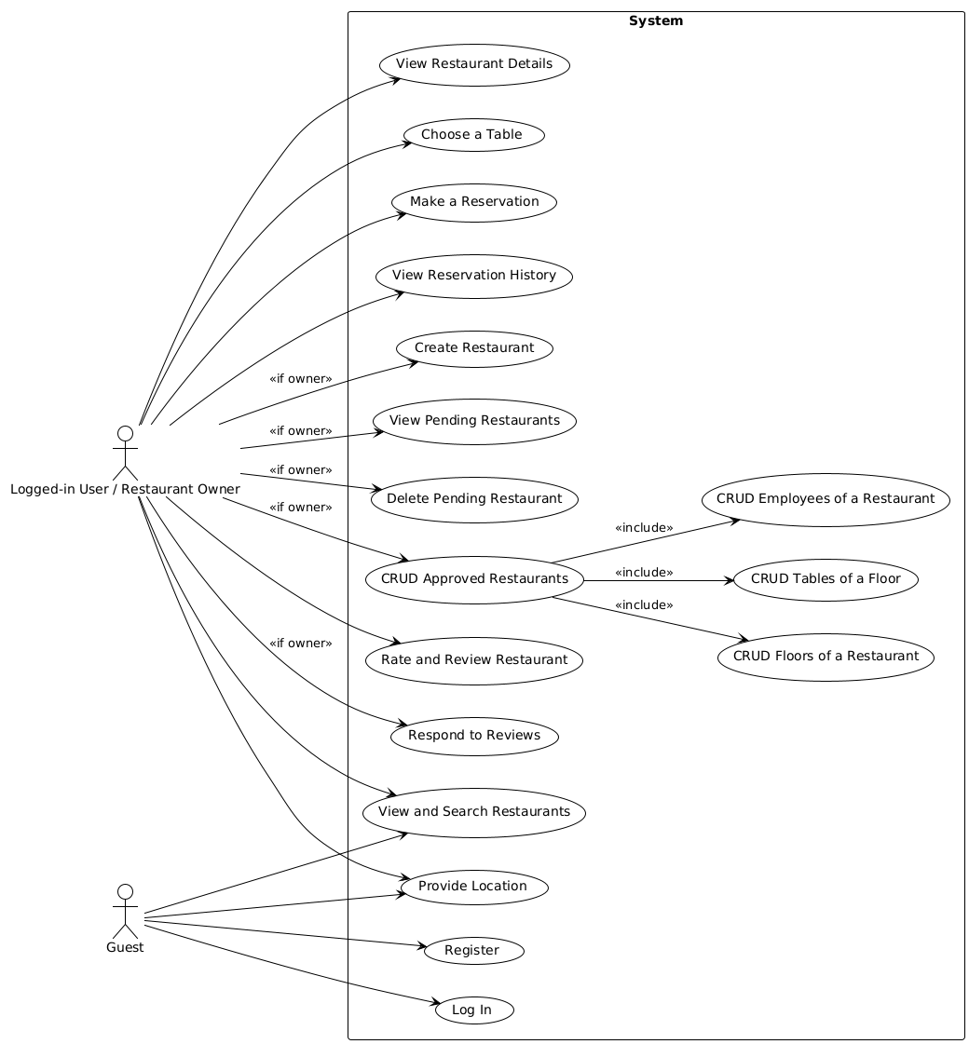

Hình 2.2‑1 Biểu đồ usecase

### Biểu đồ Usecase Approved restaurant management

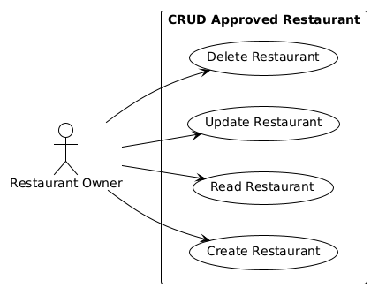

Hình 2.2‑2 Biểu đồ Usecase Approved restaurant management

### Biểu đồ Usecase Floor management

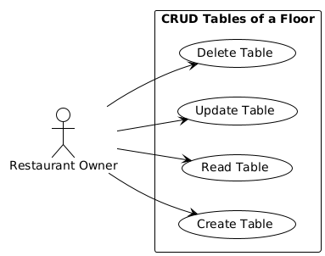

Hình 2.2‑3 Biểu đồ Usecase Floor management

### Biểu đồ Usecase Reservations

## Đặc tả Usecase

### Add restaurant

* Actor: User.
* Script: The user wants to register their restaurant on the platform.
* Usecase Scenario:

Bảng 2.3‑1 Đặc tả Usecase Add restaurant

|  |  |
| --- | --- |
| **Actor Activity** | **System Activity** |
| Opens the registration form | Displays the registration form |
| Fills in basic information | - |
| Fills in representative information | - |
| Fills in detailed information | - |
| Submits the registration form | Validates the provided information |
| - | Checks if the information is valid |
| - | If valid, saves restaurant information to Firestore |
| - | Displays a success message |
| - | If invalid, displays an error message |

### Add floor

* Actor: Owner.
* Script: The owner wants to add a new floor to the application.
* Usecase Scenario:

Bảng 2.3‑2 Đặc tả Usecase Add floor

|  |  |
| --- | --- |
| **Actor Activity** | **System Activity** |
| Clicks "Add Floor" | Displays the "Add Floor" dialog |
| Enters floor details | - |
| Clicks "Add" | Calls method to add floor details to Firestore |
| - | Adds floor through Firebase services |
| - | Saves the floor in Firestore |
| - | Checks if the floor was added successfully |
| - | If successful: |
| - | Loads floors from database |
| - | Retrieves updated floor list from Firestore |
| - | Updates floors list |
| - | Displays the updated list to the user |
| - | If unsuccessful, displays an error message |

### Reviews

* Actor: Owner.
* Script: The user submits a review for a restaurant and views existing reviews on the restaurant's review page.
* Usecase Scenario:

Bảng 2.3‑3 Đặc tả Usecase Reviews

|  |  |
| --- | --- |
| **Actor Activity** | **System Activity** |
| Opens the review form | Displays the review form |
| Fills in the review details | - |
| Submits the review | Checks if the user is authenticated |
| - | If authenticated, saves the review to Firestore |
| - | Displays success message |
| - | If not authenticated, displays an authentication error |
| Navigates to the restaurant review page | Fetches reviews from Firestore |
| - | Checks if reviews are found |
| - | If reviews are found, displays the reviews |
| - | If no reviews are found, displays "No reviews yet" |

## Biểu đồ lớp

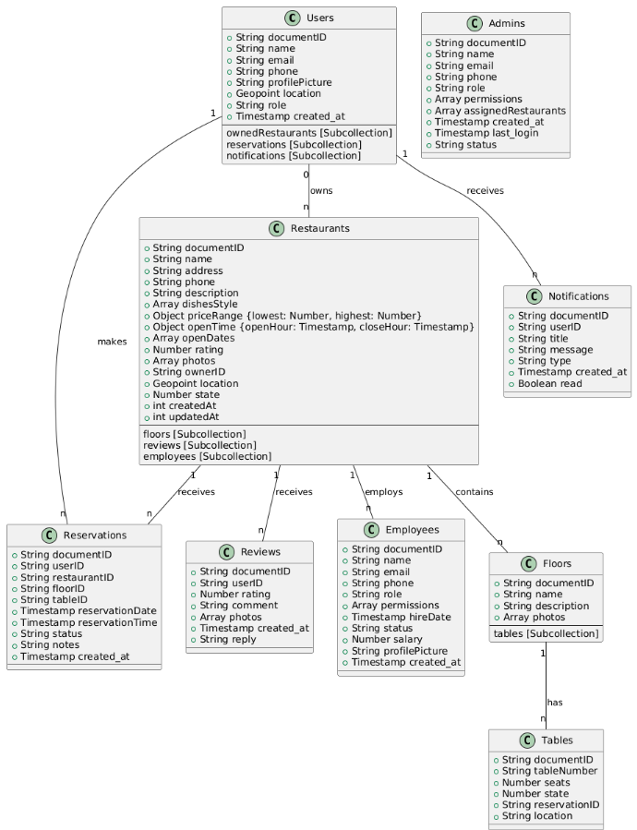

Hình 2.4‑1 Biểu đồ lớp

## Cấu trúc dữ liệu

### Collection users

Bảng 2.5‑1 Collection users

|  |  |  |  |
| --- | --- | --- | --- |
| **Users** | | | |
| **Tên cột** | **Kiểu dữ liệu** | **Cho phép null** | **Mô tả** |
| DocumentID | String | Not null | Mã duy nhất của người dùng |
| name | String | Not null | Tên đầy đủ của người dùng |
| phone | String | Null | Số điện thoại của người dùng |
| profilePicture | String | Null | URL ảnh đại diện của người dùng |
| location | Geopoint | Null | Vị trí của người dùng |
| role | String | Not null | Vai trò của người dùng (user, restaurant owner) |
| reservation_history | Array | Null | Danh sách các liên kết đến đơn đặt bàn ở nhà hàng |
| created_at | Timestamp | Not null | Ngày tạo tài khoản người dùng |
| Subcollection reservations | Null | Null | Lưu trữ lịch sử đặt bàn của người dùng |

### Collection restaurants

Bảng 2.5‑2 Collections Restaurants

|  |  |  |  |
| --- | --- | --- | --- |
| **Restaurants** | | | |
| **Tên cột** | **Kiểu dữ liệu** | **Cho phép null** | **Mô tả** |
| DocumentID | String | Not null | Mã duy nhất của nhà hàng |
| name | String | Not null | Tên nhà hàng |
| address | String | Not null | Địa chỉ nhà hàng |
| phone | String | Not null | Số điện thoại liên hệ |
| description | String | Not null | Mô tả ngắn về nhà hàng |
| dishesStyle | Array | Not null | Kiểu món ăn nhà hàng phục vụ |
| lowestPrice | Number | Not null | Giá thấp nhất |
| highestPrice | Number | Not null | Giá cao nhất |
| openDates | Array | Not null | Các ngày trong tuần nhà hàng mở cửa |
| openTime | Map | Not null | Giờ mở cửa và đóng cửa |
| openTime.open | Timestamp | Not null | Giờ mở cửa |
| openTime.close | Timestamp | Not null | Giờ đóng cửa |
| rating | Number | Null | Đánh giá trung bình (1-5) |
| photos | Array of URLs | Not null | Danh sách hình ảnh của nhà hàng |
| ownerID | String | Not null | ID của chủ nhà hàng |
| location | Geopoint | Not null | Vị trí của nhà hàng |
| state | Number | Not null | Trạng thái (0: chờ duyệt, 1: duyệt, 2: từ chối) |

### Subcollection floors (trong mỗi restaurant)

Bảng 2.5‑3 Subcollection floors

|  |  |  |  |
| --- | --- | --- | --- |
| **Floors** | | | |
| **Tên cột** | **Kiểu dữ liệu** | **Cho phép null** | **Mô tả** |
| DocumentID | String | Not null | Mã duy nhất của tầng |
| name | String | Not null | Tên hoặc số tầng (VD: "Tầng 1", "Tầng 2") |
| description | String | Null | Mô tả ngắn về tầng |
| photos | Array of URLs | Null | Danh sách hình ảnh của tầng |
| Subcollection tables | Null | Null | Thông tin các bàn trong tầng |

### Subcollection tables (trong mỗi floor)

Bảng 2.5‑4 Subcollection tables

|  |  |  |  |
| --- | --- | --- | --- |
| **Tables** | | | |
| **Tên cột** | **Kiểu dữ liệu** | **Cho phép null** | **Mô tả** |
| DocumentID | String | Not null | Mã duy nhất của bàn |
| tableNumber | String/Number | Not null | Số bàn hoặc mã số bàn |
| userId | String | Null | ID của người dùng đang chọn bàn |
| seats | Number | Not null | Số lượng ghế ngồi của bàn |
| state | Number | Not null | Trạng thái của bàn (0: chưa có ai đặt, 1: đã đặt, 2: đang chọn) |
| Subcollection reservations | Null | Null | Thông tin đặt chỗ của người dùng |

### Subcollection reservations

Bảng 2.5‑5 Subcollection reservations

|  |  |  |  |
| --- | --- | --- | --- |
| **Reservations** | | | |
| **Tên cột** | **Kiểu dữ liệu** | **Cho phép null** | **Mô tả** |
| DocumentID | String | Not null | Mã đặt bàn duy nhất |
| userId | String | Not null | ID của người dùng |
| restaurantId | String | Not null | ID nhà hàng |
| restaurantName | String | Not null | Tên nhà hàng |
| floorName | String | Not null | Tên tầng |
| tableName | String | Not null | Tên bàn |
| seats | Number | Not null | Số lượng ghế |
| status | Boolean | Not null | Trạng thái (0: Chưa sử dụng, 1: Đã sử dụng) |
| notes | String | Null | Yêu cầu của khách hàng (nếu có) |
| reservationDate | Timestamp | Not null | Ngày đặt |
| startTime | Timestamp | Not null | Thời điểm bắt đầu |
| endTime | Timestamp | Not null | Thời điểm kết thúc |
| created_at | Timestamp | Not null | Thời điểm đặt bàn |

### Subcollection reviews

Bảng 2.5‑6 Subcollection reviews

|  |  |  |  |
| --- | --- | --- | --- |
| **Reviews** | | | |
| **Tên cột** | **Kiểu dữ liệu** | **Cho phép null** | **Mô tả** |
| DocumentID | String | Not null | Mã duy nhất của đánh giá |
| userID | String | Not null | ID của người review |
| rating | Number | Not null | Số sao đánh giá (1 - 5) |
| comment | String | Not null | Nội dung bình luận của người dùng |
| photos | Array of String | Null | Mảng chứa URL hình ảnh đánh giá |
| created_at | Timestamp | Not null | Thời gian review được tạo |
| reply | String | Null | Phản hồi của nhà hàng |

### Subcollection notifications

Bảng 2.5‑7 Subcollection notifications

|  |  |  |  |
| --- | --- | --- | --- |
| **Notifications** | | | |
| **Tên cột** | **Kiểu dữ liệu** | **Cho phép null** | **Mô tả** |
| DocumentID | String | Not null | Mã duy nhất của thông báo |
| recipientId | String | Not null | ID của người nhận thông báo (user hoặc restaurant owner) |
| relatedId | String | Not null | ID liên quan (đơn đặt bàn, review) |
| type | String | Not null | Loại thông báo (đặt bàn, review) |
| message | String | Not null | Nội dung thông báo |
| isRead | Boolean | Not null | Trạng thái thông báo (mặc định là false) |
| isNotified | Boolean | Not null | Trạng thái thông báo đẩy (mặc định là false) |
| created_at | Timestamp | Not null | Thời gian thông báo được tạo |

## Firebase

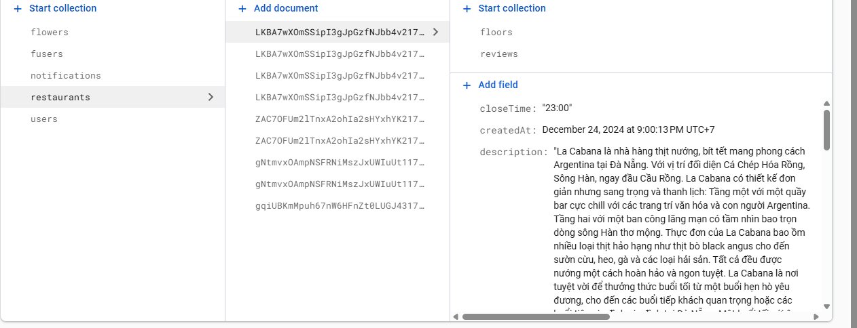

Hình 2.6‑1 Firebase

## Json files

### Users

"users": {

            "LKBA7wXOmSSipI3gJpGzfNJbb4v2": {

                "reservations": [],

                "role": "user",

                "phone": "",

                "name": "dat",

                "email": "dat47707@gmail.com",

                "profilePicture": "https://firebasestorage.googleapis.com/v0/b/mangaapp-d064a.appspot.com/o/profile_Images%2FLKBA7wXOmSSipI3gJpGzfNJbb4v2%2Fprofile_picture.jpg?alt=media&token=d332cb50-1a41-4f06-ba0e-9e582e9d4c88",

                "created_at": {

                    "__datatype__": "timestamp",

                    "value": {

                        "_seconds": 1733239371,

                        "_nanoseconds": 190702000

                    }

                },

                "location": {

                    "__datatype__": "geopoint",

                    "value": {

                        "_latitude": 15.9746701,

                        "_longitude": 108.2524324

                    }

                },

                "__collections__": {}

            },

            "M46UiW7HzeTJ0IE43rS88Ta6qyH2": {

                "reservations": [],

                "role": "user",

                "email": "nam@gmail.com",

                "phone": "0867894782",

                "name": "Hoàng Văn Nam",

                "profilePicture": "https://firebasestorage.googleapis.com/v0/b/mangaapp-d064a.appspot.com/o/profile_Images%2FM46UiW7HzeTJ0IE43rS88Ta6qyH2%2Fprofile_picture.jpg?alt=media&token=97c227ed-2a74-4f73-9350-ba4c7f7a4e41",

                "created_at": {

                    "__datatype__": "timestamp",

                    "value": {

                        "_seconds": 1735050928,

                        "_nanoseconds": 332646000

                    }

                },

                "location": {

                    "__datatype__": "geopoint",

                    "value": {

                        "_latitude": 15.9746814,

                        "_longitude": 108.2524273

                    }

                },

                "__collections__": {}

            },

            "R3dj6LCcuSazkcd2BObBofqMdfN2": {

                "reservations": [],

                "role": "user",

                "phone": "",

                "email": "hoang@gmail.com",

                "profilePicture": "https://firebasestorage.googleapis.com/v0/b/mangaapp-d064a.appspot.com/o/profile_Images%2FR3dj6LCcuSazkcd2BObBofqMdfN2%2Fprofile_picture.jpg?alt=media&token=6875460f-1bd3-4a18-b34d-80a96dc528cc",

                "created_at": {

                    "__datatype__": "timestamp",

                    "value": {

                        "_seconds": 1734841311,

                        "_nanoseconds": 485590000

                    }

                },

                "name": "Hoàng Trần",

                "location": {

                    "__datatype__": "geopoint",

                    "value": {

                        "_latitude": 16.0135028,

                        "_longitude": 108.255075

                    }

                },

                "__collections__": {}

            },

            "WbdnTrCwU1WTJ9Aa5tfeDeUDDXU2": {

                "reservations": [],

                "profilePicture": "",

                "role": "user",

                "phone": "",

                "name": "BoTran",

                "created_at": {

                    "__datatype__": "timestamp",

                    "value": {

                        "_seconds": 1735048444,

                        "_nanoseconds": 351450000

                    }

                },

                "location": {

                    "__datatype__": "geopoint",

                    "value": {

                        "_latitude": 0,

                        "_longitude": 0

                    }

                },

                "email": "botran@gmail.com",

                "__collections__": {}

            },

            "ZAC7OFUm2lTnxA2ohIa2sHYxhYK2": {

                "reservations": [],

                "role": "user",

                "phone": "",

                "name": "jkPham",

                "email": "chunhatlanhat@gmail.com",

                "location": {

                    "__datatype__": "geopoint",

                    "value": {

                        "_latitude": 0,

                        "_longitude": 0

                    }

                },

                "profilePicture": "https://firebasestorage.googleapis.com/v0/b/mangaapp-d064a.appspot.com/o/profile_Images%2FZAC7OFUm2lTnxA2ohIa2sHYxhYK2%2Fprofile_picture.jpg?alt=media&token=910b3a8a-15fa-4a5f-b39c-d33bcc86dab2",

                "created_at": {

                    "__datatype__": "timestamp",

                    "value": {

                        "_seconds": 1735054280,

                        "_nanoseconds": 971163000

                    }

                },

                "__collections__": {}

            },

            "gNtmvxOAmpNSFRNiMszJxUWIuUt1": {

                "reservations": [],

                "role": "user",

                "phone": "",

                "name": "Dat Haong",

                "email": "datthq.21it@vku.udn.vn",

                "profilePicture": "https://firebasestorage.googleapis.com/v0/b/mangaapp-d064a.appspot.com/o/profile_Images%2FgNtmvxOAmpNSFRNiMszJxUWIuUt1%2Fprofile_picture.jpg?alt=media&token=a517726b-e012-4667-9fa6-f8a716a740d8",

                "created_at": {

                    "__datatype__": "timestamp",

                    "value": {

                        "_seconds": 1735050708,

                        "_nanoseconds": 981739000

                    }

                },

                "location": {

                    "__datatype__": "geopoint",

                    "value": {

                        "_latitude": 15.9746891,

                        "_longitude": 108.2524279

                    }

                },

                "__collections__": {}

            },

            "r28nSnRjL9T1OTBnBrOhXD46gkE3": {

                "reservations": [],

                "profilePicture": "",

                "role": "user",

                "phone": "",

                "name": "LuyK122",

                "created_at": {

                    "__datatype__": "timestamp",

                    "value": {

                        "_seconds": 1735048577,

                        "_nanoseconds": 661391000

                    }

                },

                "location": {

                    "__datatype__": "geopoint",

                    "value": {

                        "_latitude": 0,

                        "_longitude": 0

                    }

                },

                "email": "luuky@gmail.com",

                "__collections__": {}

            },

            "rC0Wg1QQ7rg22P2hRnkNl0UhDBg2": {

                "reservations": [],

                "profilePicture": "",

                "role": "user",

                "phone": "",

                "name": "gaasdasd",

                "created_at": {

                    "__datatype__": "timestamp",

                    "value": {

                        "_seconds": 1735134698,

                        "_nanoseconds": 218761000

                    }

                },

                "email": "a@gmail.com",

                "location": {

                    "__datatype__": "geopoint",

                    "value": {

                        "_latitude": 16.07049,

                        "_longitude": 108.232955

                    }

                },

                "__collections__": {}

            }

        }

### Restaurants

"restaurants": {

            "LKBA7wXOmSSipI3gJpGzfNJbb4v21735048812935": {

                "dishesStyle": [

                    "Bít tết",

                    "Bữa tối",

                    "Quán rượu",

                    "Quán bar phục vụ đồ ăn",

                    "Kiểu Argentina"

                ],

                "highestPrice": 769231,

                "lowestPrice": 179487,

                "description": "La Cabana là nhà hàng thịt nướng, bít tết mang phong cách Argentina tại Đà Nẵng. Với vị trí đối diện Cá Chép Hóa Rồng, Sông Hàn, ngay đầu Cầu Rồng. La Cabana có thiết kế đơn giản nhưng sang trọng và thanh lịch: Tầng một với một quầy bar cực chill với các trang trí văn hóa và con người Argentina. Tầng hai với một ban công lãng mạn có tầm nhìn bao trọn dòng sông Hàn thơ mộng. Thực đơn của La Cabana bao ồm nhiều loại thịt hảo hạng như thịt bò black angus cho đến sườn cừu, heo, gà và các loại hải sản. Tất cả đều được nướng một cách hoàn hảo và ngon tuyệt. La Cabana là nơi tuyệt vời để thưởng thức buổi tối từ một buổi hẹn hò yêu đương, cho đến các buổi tiếp khách quan trọng hoặc các buổi tiệc gia đình gia đình tại Đà Nẵng. Một buổi tối với âm nhạc êm dịu, thức ăn tuyệt vời cùng các loại rượu nhập khẩu sẽ là khoảnh khắc khó quên tại La Cabana.",

                "ownerId": "LKBA7wXOmSSipI3gJpGzfNJbb4v2",

                "createdAt": {

                    "__datatype__": "timestamp",

                    "value": {

                        "_seconds": 1735048813,

                        "_nanoseconds": 552607000

                    }

                },

                "phone": "0934935198",

                "name": "La Cabana - House of BBQ",

                "closeTime": "23:00",

                "location": {

                    "__datatype__": "geopoint",

                    "value": {

                        "_latitude": 16.0630164,

                        "_longitude": 108.2302488

                    }

                },

                "openTime": "16:00",

                "openDates": [

                    "Monday",

                    "Tuesday",

                    "Wednesday",

                    "Thursday",

                    "Friday",

                    "Saturday",

                    "Sunday"

                ],

                "updatedAt": {

                    "__datatype__": "timestamp",

                    "value": {

                        "_seconds": 1735048813,

                        "_nanoseconds": 552862000

                    }

                },

                "photos": [

                    "https://firebasestorage.googleapis.com/v0/b/mangaapp-d064a.appspot.com/o/restaurant_pictures%2FLKBA7wXOmSSipI3gJpGzfNJbb4v21735048812935%2FLKBA7wXOmSSipI3gJpGzfNJbb4v21735048812935_1735048813849_1000006023.jpg?alt=media&token=fbbd9b57-0bdb-4206-a2ca-d5de5dfd54c1",

                    "https://firebasestorage.googleapis.com/v0/b/mangaapp-d064a.appspot.com/o/restaurant_pictures%2FLKBA7wXOmSSipI3gJpGzfNJbb4v21735048812935%2FLKBA7wXOmSSipI3gJpGzfNJbb4v21735048812935_1735048815151_1000006022.jpg?alt=media&token=59c24494-063f-46cb-8670-e26dee0f405e",

                    "https://firebasestorage.googleapis.com/v0/b/mangaapp-d064a.appspot.com/o/restaurant_pictures%2FLKBA7wXOmSSipI3gJpGzfNJbb4v21735048812935%2FLKBA7wXOmSSipI3gJpGzfNJbb4v21735048812935_1735048815863_1000006020.jpg?alt=media&token=26baf425-8e83-4f1c-b5cd-ef283e5f095b",

                    "https://firebasestorage.googleapis.com/v0/b/mangaapp-d064a.appspot.com/o/restaurant_pictures%2FLKBA7wXOmSSipI3gJpGzfNJbb4v21735048812935%2FLKBA7wXOmSSipI3gJpGzfNJbb4v21735048812935_1735048816427_1000006021.jpg?alt=media&token=74559b49-50c0-4e76-8d12-d7bd2493e842"

                ],

                "state": 1,

                "rating": 4.5,

                "__collections__": {

                    "floors": {

                        "MqqLYAbdoGdl9cgvvskf": {

                            "name": "1",

                            "__collections__": {

                                "tables": {

                                    "ca4cZUVOoEWaLgcvwD4j": {

                                        "seats": 8,

                                        "tableNumber": "4",

                                        "userId": "",

                                        "state": 0,

                                        "__collections__": {}

                                    },

                                    "endjnYlRZIda90VGdlXR": {

                                        "seats": 4,

                                        "tableNumber": "1",

                                        "state": 0,

                                        "userId": "",

                                        "__collections__": {}

                                    },

                                    "r3jCsYw9OeiHWCtqB0Ky": {

                                        "seats": 6,

                                        "tableNumber": "3",

                                        "state": 0,

                                        "userId": "",

                                        "__collections__": {}

                                    },

                                    "wZ8LYepsHOqd9RfEhJ4X": {

                                        "seats": 4,

                                        "tableNumber": "2",

                                        "state": 0,

                                        "userId": "",

                                        "__collections__": {}

                                    }

                                }

                            }

                        }

                    },

                    "reviews": {

                        "GzA1tLIthbG2DiKNalTE": {

                            "photos": [],

                            "rating": 4,

                            "created_at": {

                                "__datatype__": "timestamp",

                                "value": {

                                    "_seconds": 1735053443,

                                    "_nanoseconds": 352610000

                                }

                            },

                            "comment": "Cũng ngon",

                            "reply": "",

                            "userID": "gNtmvxOAmpNSFRNiMszJxUWIuUt1",

                            "__collections__": {}

                        },

                        "mQCUuyZfh8VrYRk3t11y": {

                            "rating": 5,

                            "userID": "M46UiW7HzeTJ0IE43rS88Ta6qyH2",

                            "photos": [

                                "https://firebasestorage.googleapis.com/v0/b/mangaapp-d064a.appspot.com/o/restaurant_pictures%2FLKBA7wXOmSSipI3gJpGzfNJbb4v21735048812935%2Freview_images%2FmQCUuyZfh8VrYRk3t11y%2F1000006031.jpg?alt=media&token=324f1fbe-5e53-4e02-a353-e8f9566946c5",

                                "https://firebasestorage.googleapis.com/v0/b/mangaapp-d064a.appspot.com/o/restaurant_pictures%2FLKBA7wXOmSSipI3gJpGzfNJbb4v21735048812935%2Freview_images%2FmQCUuyZfh8VrYRk3t11y%2F1000006028.jpg?alt=media&token=fda84a76-30c5-4be1-87dd-4ce742099590",

                                "https://firebasestorage.googleapis.com/v0/b/mangaapp-d064a.appspot.com/o/restaurant_pictures%2FLKBA7wXOmSSipI3gJpGzfNJbb4v21735048812935%2Freview_images%2FmQCUuyZfh8VrYRk3t11y%2F1000006029.jpg?alt=media&token=0a399dd6-205e-499d-98bf-cdf1441ce940"

                            ],

                            "created_at": {

                                "__datatype__": "timestamp",

                                "value": {

                                    "_seconds": 1735050888,

                                    "_nanoseconds": 449008000

                                }

                            },

                            "comment": "Đồ ăn ngon, tôi sẽ đến đây cùng với gia đình.",

                            "reply": "Cảm ơn bạn",

                            "__collections__": {}

                        }

                    }

                }

            },

            "LKBA7wXOmSSipI3gJpGzfNJbb4v21735049198944": {

                "dishesStyle": [

                    "Hải sản",

                    "Đồ nướng",

                    "Kiểu Hàn Quốc",

                    "Món kết hợp",

                    "Món Việt",

                    "Bữa tối"

                ],

                "highestPrice": 349000,

                "lowestPrice": 175000,

                "description": "Doc Moc Buffet is a seafood buffet restaurant offering a unique 3-in-1 dining experience. Guests can indulge in fresh seafood, BBQ, and hotpot, all within a stylish garden setting. The friendly staff ensures a seamless dining experience, with a wide variety of dishes to choose and enjoy them at their own pace. All you can eat, only 14$ for adult. Warmly Welcome!",

                "ownerId": "LKBA7wXOmSSipI3gJpGzfNJbb4v2",

                "createdAt": {

                    "__datatype__": "timestamp",

                    "value": {

                        "_seconds": 1735049199,

                        "_nanoseconds": 423964000

                    }

                },

                "phone": "0934935198",

                "name": "Độc Mộc Buffet",

                "closeTime": "22:00",

                "location": {

                    "__datatype__": "geopoint",

                    "value": {

                        "_latitude": 16.0559759,

                        "_longitude": 108.243521

                    }

                },

                "openTime": "17:00",

                "openDates": [

                    "Monday",

                    "Tuesday",

                    "Wednesday",

                    "Thursday",

                    "Friday",

                    "Saturday",

                    "Sunday"

                ],

                "updatedAt": {

                    "__datatype__": "timestamp",

                    "value": {

                        "_seconds": 1735049199,

                        "_nanoseconds": 423992000

                    }

                },

                "photos": [

                    "https://firebasestorage.googleapis.com/v0/b/mangaapp-d064a.appspot.com/o/restaurant_pictures%2FLKBA7wXOmSSipI3gJpGzfNJbb4v21735049198944%2FLKBA7wXOmSSipI3gJpGzfNJbb4v21735049198944_1735049199674_1000006026.jpg?alt=media&token=0f9cb498-9cbc-4a77-bba8-383309f78a51",

                    "https://firebasestorage.googleapis.com/v0/b/mangaapp-d064a.appspot.com/o/restaurant_pictures%2FLKBA7wXOmSSipI3gJpGzfNJbb4v21735049198944%2FLKBA7wXOmSSipI3gJpGzfNJbb4v21735049198944_1735049200897_1000006025.jpg?alt=media&token=297bc9e6-0817-4068-9b8d-f0e764512555",

                    "https://firebasestorage.googleapis.com/v0/b/mangaapp-d064a.appspot.com/o/restaurant_pictures%2FLKBA7wXOmSSipI3gJpGzfNJbb4v21735049198944%2FLKBA7wXOmSSipI3gJpGzfNJbb4v21735049198944_1735049201610_1000006024.jpg?alt=media&token=6cb4290b-bb4f-4608-8df8-3b0304b643de"

                ],

                "state": 1,

                "rating": 2.5,

                "__collections__": {

                    "reviews": {

                        "QmcuxpPKdbWEst8xxbf8": {

                            "photos": [],

                            "rating": 2,

                            "created_at": {

                                "__datatype__": "timestamp",

                                "value": {

                                    "_seconds": 1735054547,

                                    "_nanoseconds": 82327000

                                }

                            },

                            "comment": "cũng được",

                            "reply": "",

                            "userID": "M46UiW7HzeTJ0IE43rS88Ta6qyH2",

                            "__collections__": {}

                        },

                        "XBs8nfDogTZjQ4NFQGdd": {

                            "rating": 3,

                            "created_at": {

                                "__datatype__": "timestamp",

                                "value": {

                                    "_seconds": 1735053472,

                                    "_nanoseconds": 560595000

                                }

                            },

                            "comment": "Dở tệ ",

                            "reply": "",

                            "userID": "gNtmvxOAmpNSFRNiMszJxUWIuUt1",

                            "photos": [

                                "https://firebasestorage.googleapis.com/v0/b/mangaapp-d064a.appspot.com/o/restaurant_pictures%2FLKBA7wXOmSSipI3gJpGzfNJbb4v21735049198944%2Freview_images%2FXBs8nfDogTZjQ4NFQGdd%2F1000006022.jpg?alt=media&token=a2f9f084-25bc-4b3c-b1ee-fb431365b39a"

                            ],

                            "__collections__": {}

                        }

                    }

                }

            },

            "LKBA7wXOmSSipI3gJpGzfNJbb4v21735049331504": {

                "dishesStyle": [

                    "Kiểu Tây Ban Nha",

                    "Đồ ăn nhanh"

                ],

                "highestPrice": 100000,

                "lowestPrice": 20000,

                "rating": 0,

                "description": "Doc Moc Buffet is a seafood buffet restaurant offering a unique 3-in-1 dining experience. Guests can indulge in fresh seafood, BBQ, and hotpot, all within a stylish garden setting. The friendly staff ensures a seamless dining experience, with a wide variety of dishes to choose and enjoy them at their own pace. All you can eat, only 14$ for adult. Warmly Welcome!",

                "ownerId": "LKBA7wXOmSSipI3gJpGzfNJbb4v2",

                "createdAt": {

                    "__datatype__": "timestamp",

                    "value": {

                        "_seconds": 1735049331,

                        "_nanoseconds": 779450000

                    }

                },

                "phone": "0934935198",

                "name": "Hảo tốc",

                "closeTime": "20:08",

                "location": {

                    "__datatype__": "geopoint",

                    "value": {

                        "_latitude": 16.0545032,

                        "_longitude": 108.2392926

                    }

                },

                "openTime": "16:08",

                "openDates": [

                    "Monday",

                    "Tuesday",

                    "Wednesday",

                    "Thursday",

                    "Friday"

                ],

                "updatedAt": {

                    "__datatype__": "timestamp",

                    "value": {

                        "_seconds": 1735049331,

                        "_nanoseconds": 779466000

                    }

                },

                "photos": [

                    "https://firebasestorage.googleapis.com/v0/b/mangaapp-d064a.appspot.com/o/restaurant_pictures%2FLKBA7wXOmSSipI3gJpGzfNJbb4v21735049331504%2FLKBA7wXOmSSipI3gJpGzfNJbb4v21735049331504_1735049331998_1000006022.jpg?alt=media&token=5f1b6f05-663e-41f2-8256-57c179ecd4b9",

                    "https://firebasestorage.googleapis.com/v0/b/mangaapp-d064a.appspot.com/o/restaurant_pictures%2FLKBA7wXOmSSipI3gJpGzfNJbb4v21735049331504%2FLKBA7wXOmSSipI3gJpGzfNJbb4v21735049331504_1735049332812_1000006021.jpg?alt=media&token=8bdbb4e5-d11b-49c8-bde0-e90c3afabd6a",

                    "https://firebasestorage.googleapis.com/v0/b/mangaapp-d064a.appspot.com/o/restaurant_pictures%2FLKBA7wXOmSSipI3gJpGzfNJbb4v21735049331504%2FLKBA7wXOmSSipI3gJpGzfNJbb4v21735049331504_1735049333570_1000006025.jpg?alt=media&token=c4612142-dd5c-4b61-9593-348e8365ea6f",

                    "https://firebasestorage.googleapis.com/v0/b/mangaapp-d064a.appspot.com/o/restaurant_pictures%2FLKBA7wXOmSSipI3gJpGzfNJbb4v21735049331504%2FLKBA7wXOmSSipI3gJpGzfNJbb4v21735049331504_1735049334386_1000006026.jpg?alt=media&token=324eb4df-ae01-4dbe-ad94-8fa51c41dd33"

                ],

                "state": 2,

                "__collections__": {}

            },

            "LKBA7wXOmSSipI3gJpGzfNJbb4v21735049592607": {

                "dishesStyle": [

                    "Kiểu Trung Á",

                    "Món Việt",

                    "Quán bar phục vụ đồ ăn",

                    "Bữa trưa",

                    "Bữa tối"

                ],

                "highestPrice": 1700000,

                "lowestPrice": 850000,

                "description": "Nhà hàng All Seasons Buffet Đà Nẵng, địa điểm tiên phong mang đến trải nghiệm ẩm thực không giới hạn với bữa tiệc tôm hùm không giới hạn. Thực đơn đa dạng với điểm nhấn không chỉ có tôm hùm mà còn là sự kết hợp hương vị của các loại hải sản và hơn 50 món đặc sản địa phương. Bên cạnh đó, buffet được phục vụ theo một hình thức mới, các món sẽ được phục vụ trực tiếp tại bàn, nâng cao trải nghiệm ẩm thực và dịch vụ thuận tiện cho mỗi khách hàng. Nằm tại vị trí trung tâm thành phố biển Đà Nẵng, All Seasons Buffet mang đến một hành trình ẩm thực lý tưởng cho những người yêu thích tôm hùm và hải sản. Sức hút của nhà hàng được tăng cường thêm bởi thiết kế hiện tại, mang đến một không gian hoàn hảo cho một buổi tối ẩm thực đáng nhớ.",

                "ownerId": "LKBA7wXOmSSipI3gJpGzfNJbb4v2",

                "createdAt": {

                    "__datatype__": "timestamp",

                    "value": {

                        "_seconds": 1735049593,

                        "_nanoseconds": 32929000

                    }

                },

                "phone": "0934935198",

                "closeTime": "22:00",

                "location": {

                    "__datatype__": "geopoint",

                    "value": {

                        "_latitude": 16.055459,

                        "_longitude": 108.2430332

                    }

                },

                "openTime": "07:00",

                "openDates": [

                    "Monday",

                    "Tuesday",

                    "Wednesday",

                    "Thursday",

                    "Friday",

                    "Saturday",

                    "Sunday"

                ],

                "updatedAt": {

                    "__datatype__": "timestamp",

                    "value": {

                        "_seconds": 1735049593,

                        "_nanoseconds": 32944000

                    }

                },

                "photos": [

                    "https://firebasestorage.googleapis.com/v0/b/mangaapp-d064a.appspot.com/o/restaurant_pictures%2FLKBA7wXOmSSipI3gJpGzfNJbb4v21735049592607%2FLKBA7wXOmSSipI3gJpGzfNJbb4v21735049592607_1735049593307_1000006029.jpg?alt=media&token=fed2e93e-c4a2-4628-8b40-0eda77ec3b73",

                    "https://firebasestorage.googleapis.com/v0/b/mangaapp-d064a.appspot.com/o/restaurant_pictures%2FLKBA7wXOmSSipI3gJpGzfNJbb4v21735049592607%2FLKBA7wXOmSSipI3gJpGzfNJbb4v21735049592607_1735049594666_1000006028.jpg?alt=media&token=c53e6559-68e0-4864-ac7c-8da8f6e4a018",

                    "https://firebasestorage.googleapis.com/v0/b/mangaapp-d064a.appspot.com/o/restaurant_pictures%2FLKBA7wXOmSSipI3gJpGzfNJbb4v21735049592607%2FLKBA7wXOmSSipI3gJpGzfNJbb4v21735049592607_1735049595756_1000006027.jpg?alt=media&token=3ee8716d-085d-4877-b502-125b41e385df"

                ],

                "state": 1,

                "rating": 4,

                "name": "All Seasons Buffet",

                "__collections__": {

                    "reviews": {

                        "0jYTrW9mS5ystU1AZuOu": {

                            "photos": [],

                            "rating": 4,

                            "created_at": {

                                "__datatype__": "timestamp",

                                "value": {

                                    "_seconds": 1735053488,

                                    "_nanoseconds": 297289000

                                }

                            },

                            "comment": "Ngon",

                            "reply": "",

                            "userID": "gNtmvxOAmpNSFRNiMszJxUWIuUt1",

                            "__collections__": {}

                        }

                    }

                }

            },

            "ZAC7OFUm2lTnxA2ohIa2sHYxhYK21735053988337": {

                "dishesStyle": [

                    "Món Việt",

                    "Bữa trưa",

                    "Bữa tối",

                    "Đồ nướng"

                ],

                "highestPrice": 512821,

                "lowestPrice": 128205,

                "rating": 0,

                "description": "mmerse yourself in the charm of an ancient wooden house design, seamlessly blending Indochina influences. Our menu is 100% Vietnamese, showcases the essence of a thousand-year-old mountainous region. You can choose from our à la carte menu or set menu options at affordable prices. Viet Rice Essence has set ambitious goals to participate in the prestigious Michelin Awards by the end of 2024. Grounded in experience, achievements, passion, and unwavering efforts, we aim to deliver the finest service to our valued partners and customers.",

                "ownerId": "ZAC7OFUm2lTnxA2ohIa2sHYxhYK2",

                "createdAt": {

                    "__datatype__": "timestamp",

                    "value": {

                        "_seconds": 1735053988,

                        "_nanoseconds": 850866000

                    }

                },

                "phone": "0963723722",

                "name": "Le Comptoir Danang",

                "closeTime": "10:00",

                "location": {

                    "__datatype__": "geopoint",

                    "value": {

                        "_latitude": 21.0358688,

                        "_longitude": 105.8460903

                    }

                },

                "openTime": "09:00",

                "openDates": [

                    "Monday",

                    "Tuesday",

                    "Wednesday",

                    "Thursday",

                    "Friday",

                    "Saturday",

                    "Sunday"

                ],

                "updatedAt": {

                    "__datatype__": "timestamp",

                    "value": {

                        "_seconds": 1735053988,

                        "_nanoseconds": 850895000

                    }

                },

                "photos": [

                    "https://firebasestorage.googleapis.com/v0/b/mangaapp-d064a.appspot.com/o/restaurant_pictures%2FZAC7OFUm2lTnxA2ohIa2sHYxhYK21735053988337%2FZAC7OFUm2lTnxA2ohIa2sHYxhYK21735053988337_1735053989129_1000006038.jpg?alt=media&token=f16860ba-7d49-4b29-b245-3c3daf16b3bf",

                    "https://firebasestorage.googleapis.com/v0/b/mangaapp-d064a.appspot.com/o/restaurant_pictures%2FZAC7OFUm2lTnxA2ohIa2sHYxhYK21735053988337%2FZAC7OFUm2lTnxA2ohIa2sHYxhYK21735053988337_1735053990370_1000006037.jpg?alt=media&token=285aa2cf-745c-461c-a1a2-c51c22a82d49",

                    "https://firebasestorage.googleapis.com/v0/b/mangaapp-d064a.appspot.com/o/restaurant_pictures%2FZAC7OFUm2lTnxA2ohIa2sHYxhYK21735053988337%2FZAC7OFUm2lTnxA2ohIa2sHYxhYK21735053988337_1735053991067_1000006036.jpg?alt=media&token=7945b281-a9c6-4780-a560-79b8a821a3ba"

                ],

                "state": 1,

                "__collections__": {}

            },

            "ZAC7OFUm2lTnxA2ohIa2sHYxhYK21735054394014": {

                "dishesStyle": [

                    "Hải sản",

                    "Món Việt",

                    "Bữa trưa"

                ],

                "highestPrice": 600250,

                "lowestPrice": 200000,

                "description": "Cau Go Restaurant offers fabulous Vietnamese cuisine amongst tasteful interior design and breathtaking views. Nestled up high between the bustle of the old quarter and the calm of Hoan Kiem Lake, Cau Go brings you a dignified dining experience in the very heart of the city.",

                "ownerId": "ZAC7OFUm2lTnxA2ohIa2sHYxhYK2",

                "createdAt": {

                    "__datatype__": "timestamp",

                    "value": {

                        "_seconds": 1735054394,

                        "_nanoseconds": 836960000

                    }

                },

                "phone": "0963723722",

                "name": "Cau Go Vietnamese",

                "closeTime": "00:32",

                "location": {

                    "__datatype__": "geopoint",

                    "value": {

                        "_latitude": 21.0320256,

                        "_longitude": 105.8520696

                    }

                },

                "openTime": "10:00",

                "openDates": [

                    "Monday",

                    "Wednesday",

                    "Thursday",

                    "Friday",

                    "Saturday",

                    "Sunday"

                ],

                "updatedAt": {

                    "__datatype__": "timestamp",

                    "value": {

                        "_seconds": 1735054394,

                        "_nanoseconds": 836979000

                    }

                },

                "photos": [

                    "https://firebasestorage.googleapis.com/v0/b/mangaapp-d064a.appspot.com/o/restaurant_pictures%2FZAC7OFUm2lTnxA2ohIa2sHYxhYK21735054394014%2FZAC7OFUm2lTnxA2ohIa2sHYxhYK21735054394014_1735054395056_1000006040.jpg?alt=media&token=16109d44-43c2-4082-9cdd-dbcd246186d8",

                    "https://firebasestorage.googleapis.com/v0/b/mangaapp-d064a.appspot.com/o/restaurant_pictures%2FZAC7OFUm2lTnxA2ohIa2sHYxhYK21735054394014%2FZAC7OFUm2lTnxA2ohIa2sHYxhYK21735054394014_1735054395882_1000006039.jpg?alt=media&token=09f32954-0fa5-4d22-aad1-500d53afbd42",

                    "https://firebasestorage.googleapis.com/v0/b/mangaapp-d064a.appspot.com/o/restaurant_pictures%2FZAC7OFUm2lTnxA2ohIa2sHYxhYK21735054394014%2FZAC7OFUm2lTnxA2ohIa2sHYxhYK21735054394014_1735054396596_1000006038.jpg?alt=media&token=0c3a8126-e67b-43f0-948a-fa4a3783e7b5"

                ],

                "state": 1,

                "rating": 5,

                "__collections__": {

                    "reviews": {

                        "sutdCDRJ9f8vuVIECuJX": {

                            "photos": [],

                            "rating": 5,

                            "created_at": {

                                "__datatype__": "timestamp",

                                "value": {

                                    "_seconds": 1735054498,

                                    "_nanoseconds": 774613000

                                }

                            },

                            "comment": "Thật không bõ công tôi đi Hà Nội",

                            "reply": "",

                            "userID": "R3dj6LCcuSazkcd2BObBofqMdfN2",

                            "__collections__": {}

                        }

                    }

                }

            },

            "gNtmvxOAmpNSFRNiMszJxUWIuUt11735050672896": {

                "dishesStyle": [

                    "Món Việt",

                    "Bữa sáng",

                    "Bữa trưa",

                    "Bữa tối",

                    "Đồ nướng"

                ],

                "highestPrice": 500000,

                "lowestPrice": 40000,

                "rating": 0,

                "description": "Chào mừng bạn đến quán ăn ngon Thia Go Danang-style—quán ăn ngon Đà Nẵng với phong cách thân mật và sân vườn này được khánh thành vào tháng 7 năm 2016 và phục vụ các món ăn Việt Nam chính thống. Tham vọng của những người sáng lập là mang công thức nấu ăn miền Nam gia truyền của họ ra thế giới. Quán ăn ngon Đà Nẵng này đã chào đón hàng ngàn du khách từ khắp nơi trên thế giới và phục vụ nhiều yêu cầu ăn kiêng hiếm có ở Việt Nam, như halal, thuần chay, không chứa gluten và thân thiện với thực khách Kosher, Guanyin và Hindu.",

                "ownerId": "gNtmvxOAmpNSFRNiMszJxUWIuUt1",

                "createdAt": {

                    "__datatype__": "timestamp",

                    "value": {

                        "_seconds": 1735050673,

                        "_nanoseconds": 388512000

                    }

                },

                "phone": "02363689005",

                "name": "Thìa Gỗ Restaurant",

                "closeTime": "22:00",

                "location": {

                    "__datatype__": "geopoint",

                    "value": {

                        "_latitude": 10.733500999999999,

                        "_longitude": 106.6707551

                    }

                },

                "openTime": "10:00",

                "openDates": [

                    "Monday",

                    "Tuesday",

                    "Wednesday",

                    "Thursday",

                    "Friday",

                    "Saturday",

                    "Sunday"

                ],

                "updatedAt": {

                    "__datatype__": "timestamp",

                    "value": {

                        "_seconds": 1735050673,

                        "_nanoseconds": 388873000

                    }

                },

                "photos": [

                    "https://firebasestorage.googleapis.com/v0/b/mangaapp-d064a.appspot.com/o/restaurant_pictures%2FgNtmvxOAmpNSFRNiMszJxUWIuUt11735050672896%2FgNtmvxOAmpNSFRNiMszJxUWIuUt11735050672896_1735050673671_1000006032.jpg?alt=media&token=e4a6ca68-f2aa-4367-8cbf-84cb5a25020d",

                    "https://firebasestorage.googleapis.com/v0/b/mangaapp-d064a.appspot.com/o/restaurant_pictures%2FgNtmvxOAmpNSFRNiMszJxUWIuUt11735050672896%2FgNtmvxOAmpNSFRNiMszJxUWIuUt11735050672896_1735050674806_1000006031.jpg?alt=media&token=1f15f679-f646-4c26-8341-0b26d097e980",

                    "https://firebasestorage.googleapis.com/v0/b/mangaapp-d064a.appspot.com/o/restaurant_pictures%2FgNtmvxOAmpNSFRNiMszJxUWIuUt11735050672896%2FgNtmvxOAmpNSFRNiMszJxUWIuUt11735050672896_1735050675782_1000006030.jpg?alt=media&token=cbf3862c-58b2-4261-999c-49ff43198eab"

                ],

                "state": 1,

                "__collections__": {}

            },

            "gNtmvxOAmpNSFRNiMszJxUWIuUt11735053341915": {

                "dishesStyle": [

                    "Kiểu Pháp",

                    "Bữa tối"

                ],

                "highestPrice": 1200000,

                "lowestPrice": 150000,

                "description": "Chúng tôi là Le Comptoir Danang - nhà hàng Pháp nằm thành phố Đà Nẵng với ẩm thực độc đáo, quán bar và cửa hàng đáp ứng nhu cầu ẩm thực của bạn!",

                "ownerId": "gNtmvxOAmpNSFRNiMszJxUWIuUt1",

                "createdAt": {

                    "__datatype__": "timestamp",

                    "value": {

                        "_seconds": 1735053342,

                        "_nanoseconds": 616467000

                    }

                },

                "phone": "02363689005",

                "name": "Le Comptoir Danang",

                "closeTime": "21:00",

                "location": {

                    "__datatype__": "geopoint",

                    "value": {

                        "_latitude": 16.042674599999998,

                        "_longitude": 108.2454296

                    }

                },

                "openTime": "17:00",

                "openDates": [

                    "Monday",

                    "Tuesday",

                    "Wednesday",

                    "Thursday",

                    "Friday",

                    "Saturday",

                    "Sunday"

                ],

                "updatedAt": {

                    "__datatype__": "timestamp",

                    "value": {

                        "_seconds": 1735053342,

                        "_nanoseconds": 617007000

                    }

                },

                "photos": [

                    "https://firebasestorage.googleapis.com/v0/b/mangaapp-d064a.appspot.com/o/restaurant_pictures%2FgNtmvxOAmpNSFRNiMszJxUWIuUt11735053341915%2FgNtmvxOAmpNSFRNiMszJxUWIuUt11735053341915_1735053342885_1000006035.jpg?alt=media&token=71eaa02d-7eb1-4adb-931c-90047d50a899",

                    "https://firebasestorage.googleapis.com/v0/b/mangaapp-d064a.appspot.com/o/restaurant_pictures%2FgNtmvxOAmpNSFRNiMszJxUWIuUt11735053341915%2FgNtmvxOAmpNSFRNiMszJxUWIuUt11735053341915_1735053343960_1000006034.jpg?alt=media&token=f80e1a05-abc8-4b3c-bf78-655a0261fbfc",

                    "https://firebasestorage.googleapis.com/v0/b/mangaapp-d064a.appspot.com/o/restaurant_pictures%2FgNtmvxOAmpNSFRNiMszJxUWIuUt11735053341915%2FgNtmvxOAmpNSFRNiMszJxUWIuUt11735053341915_1735053344649_1000006033.jpg?alt=media&token=c2a5f18d-0160-44d5-bc50-76fbd7029bd6"

                ],

                "state": 1,

                "rating": 3,

                "__collections__": {

                    "reviews": {

                        "BwPxNFUeoXVIfNspRIfd": {

                            "rating": 3,

                            "created_at": {

                                "__datatype__": "timestamp",

                                "value": {

                                    "_seconds": 1735054469,

                                    "_nanoseconds": 866970000

                                }

                            },

                            "comment": "dở, ảnh mang tích chất minh họa",

                            "reply": "",

                            "userID": "R3dj6LCcuSazkcd2BObBofqMdfN2",

                            "photos": [

                                "https://firebasestorage.googleapis.com/v0/b/mangaapp-d064a.appspot.com/o/restaurant_pictures%2FgNtmvxOAmpNSFRNiMszJxUWIuUt11735053341915%2Freview_images%2FBwPxNFUeoXVIfNspRIfd%2F1000005897.png?alt=media&token=2ca10bb2-7c69-4172-8634-a364687ddbd9"

                            ],

                            "__collections__": {}

                        }

                    }

                }

            },

            "gqiUBKmMpuh67nW6HFnZt0LUGJ431735092193923": {

                "dishesStyle": [

                    "Kiểu Trung Quốc"

                ],

                "highestPrice": 44,

                "lowestPrice": 33,

                "rating": 0,

                "description": "huu\n",

                "ownerId": "gqiUBKmMpuh67nW6HFnZt0LUGJ43",

                "createdAt": {

                    "__datatype__": "timestamp",

                    "value": {

                        "_seconds": 1735092194,

                        "_nanoseconds": 400883000

                    }

                },

                "phone": "1111111111",

                "name": "tuedj",

                "closeTime": "9:02 PM",

                "location": {

                    "__datatype__": "geopoint",

                    "value": {

                        "_latitude": 15.9787646,

                        "_longitude": 108.23675120000001

                    }

                },

                "openTime": "9:02 AM",

                "openDates": [

                    "Monday",

                    "Wednesday",

                    "Friday",

                    "Sunday"

                ],

                "updatedAt": {

                    "__datatype__": "timestamp",

                    "value": {

                        "_seconds": 1735092194,

                        "_nanoseconds": 400903000

                    }

                },

                "photos": [

                    "https://firebasestorage.googleapis.com/v0/b/mangaapp-d064a.appspot.com/o/restaurant_pictures%2FgqiUBKmMpuh67nW6HFnZt0LUGJ431735092193923%2FgqiUBKmMpuh67nW6HFnZt0LUGJ431735092193923_1735092194965_1000002395.jpg?alt=media&token=6293e9aa-1d27-416e-890d-95949c936845"

                ],

                "state": 1,

                "__collections__": {

                    "floors": {

                        "UH0i6AgP4OURnpBqRytB": {

                            "name": "1",

                            "__collections__": {

                                "tables": {

                                    "046TCpXkJQJgpeMp7tZ8": {

                                        "seats": 0,

                                        "tableNumber": "5",

                                        "userId": "rC0Wg1QQ7rg22P2hRnkNl0UhDBg2",

                                        "state": 2,

                                        "__collections__": {

                                            "reservations": {

                                                "UH0i6AgP4OURnpBqRytB-046TCpXkJQJgpeMp7tZ8-1735135832033": {

                                                    "notes": "",

                                                    "created_at": {

                                                        "__datatype__": "timestamp",

                                                        "value": {

                                                            "_seconds": 1735135832,

                                                            "_nanoseconds": 33914000

                                                        }

                                                    },

                                                    "restaurantId": "gqiUBKmMpuh67nW6HFnZt0LUGJ431735092193923",

                                                    "userId": "rC0Wg1QQ7rg22P2hRnkNl0UhDBg2",

                                                    "seats": 0,

                                                    "tableName": "5",

                                                    "ref": "restaurants/gqiUBKmMpuh67nW6HFnZt0LUGJ431735092193923/floors/UH0i6AgP4OURnpBqRytB/tables/046TCpXkJQJgpeMp7tZ8/reservations/UH0i6AgP4OURnpBqRytB-046TCpXkJQJgpeMp7tZ8-1735135832033",

                                                    "restaurantName": "tuedj",

                                                    "startTime": {

                                                        "__datatype__": "timestamp",

                                                        "value": {

                                                            "_seconds": 1735135800,

                                                            "_nanoseconds": 0

                                                        }

                                                    },

                                                    "id": "UH0i6AgP4OURnpBqRytB-046TCpXkJQJgpeMp7tZ8-1735135832033",

                                                    "floorName": "1",

                                                    "endTime": {

                                                        "__datatype__": "timestamp",

                                                        "value": {

                                                            "_seconds": 1735135800,

                                                            "_nanoseconds": 0

                                                        }

                                                    },

                                                    "reserveDate": {

                                                        "__datatype__": "timestamp",

                                                        "value": {

                                                            "_seconds": 1735059600,

                                                            "_nanoseconds": 0

                                                        }

                                                    },

                                                    "status": true,

                                                    "__collections__": {}

                                                }

                                            }

                                        }

                                    },

                                    "DzAC9qxI0BOV76RMg2M9": {

                                        "state": 0,

                                        "seats": 1,

                                        "tableNumber": "1",

                                        "__collections__": {}

                                    },

                                    "H7F0yLDqLmxT4Vv75VSv": {

                                        "state": 0,

                                        "seats": 0,

                                        "tableNumber": "4",

                                        "__collections__": {}

                                    },

                                    "ta3eCkmIIgwqPdq3rHYf": {

                                        "state": 0,

                                        "seats": 0,

                                        "tableNumber": "2",

                                        "__collections__": {}

                                    },

                                    "uXQCbTIWFWAk0WMr1QC5": {

                                        "state": 0,

                                        "seats": 0,

                                        "tableNumber": "6",

                                        "__collections__": {}

                                    },

                                    "vP6ocID7yMxKP4fcFxI7": {

                                        "state": 0,

                                        "seats": 0,

                                        "tableNumber": "3",

                                        "__collections__": {}

                                    }

                                }

                            }

                        }

                    }

                }

            }

        },

### Notifications

"notifications": {

            "40oswAPNScaS60n2EkAv": {

                "recipientId": "LKBA7wXOmSSipI3gJpGzfNJbb4v2",

                "created_at": {

                    "__datatype__": "timestamp",

                    "value": {

                        "_seconds": 1735053444,

                        "_nanoseconds": 21553000

                    }

                },

                "type": "review",

                "message": "Đánh giá từ người dùng: Dat Haong",

                "restaurantId": "LKBA7wXOmSSipI3gJpGzfNJbb4v21735048812935",

                "relatedId": "GzA1tLIthbG2DiKNalTE",

                "isNotified": true,

                "isRead": true,

                "__collections__": {}

            },

            "DgdE1ckJItxTV4dZFrL8": {

                "recipientId": "LKBA7wXOmSSipI3gJpGzfNJbb4v2",

                "created_at": {

                    "__datatype__": "timestamp",

                    "value": {

                        "_seconds": 1735053472,

                        "_nanoseconds": 862674000

                    }

                },

                "type": "review",

                "message": "Đánh giá từ người dùng: Dat Haong",

                "restaurantId": "LKBA7wXOmSSipI3gJpGzfNJbb4v21735049198944",

                "relatedId": "XBs8nfDogTZjQ4NFQGdd",

                "isNotified": true,

                "isRead": true,

                "__collections__": {}

            },

            "IspPOemAApbsUBPIhd7z": {

                "isRead": false,

                "recipientId": "gNtmvxOAmpNSFRNiMszJxUWIuUt1",

                "created_at": {

                    "__datatype__": "timestamp",

                    "value": {

                        "_seconds": 1735054471,

                        "_nanoseconds": 3859000

                    }

                },

                "type": "review",

                "message": "Đánh giá từ người dùng: Hoàng Trần",

                "restaurantId": "gNtmvxOAmpNSFRNiMszJxUWIuUt11735053341915",

                "relatedId": "BwPxNFUeoXVIfNspRIfd",

                "isNotified": true,

                "__collections__": {}

            },

            "Kg9OnxCAc6DfHaP4WtDl": {

                "recipientId": "LKBA7wXOmSSipI3gJpGzfNJbb4v2",

                "created_at": {

                    "__datatype__": "timestamp",

                    "value": {

                        "_seconds": 1735054547,

                        "_nanoseconds": 347783000

                    }

                },

                "type": "review",

                "message": "Đánh giá từ người dùng: Hoàng Văn Nam",

                "restaurantId": "LKBA7wXOmSSipI3gJpGzfNJbb4v21735049198944",

                "relatedId": "QmcuxpPKdbWEst8xxbf8",

                "isNotified": true,

                "isRead": true,

                "__collections__": {}

            },

            "VqtfBJJ9QW06JPHTZIzz": {

                "isNotified": false,

                "isRead": false,

                "recipientId": "ZAC7OFUm2lTnxA2ohIa2sHYxhYK2",

                "created_at": {

                    "__datatype__": "timestamp",

                    "value": {

                        "_seconds": 1735054499,

                        "_nanoseconds": 57339000

                    }

                },

                "type": "review",

                "message": "Đánh giá từ người dùng: Hoàng Trần",

                "restaurantId": "ZAC7OFUm2lTnxA2ohIa2sHYxhYK21735054394014",

                "relatedId": "sutdCDRJ9f8vuVIECuJX",

                "__collections__": {}

            },

            "ZiCPCQ2U98KYZ6kVImn5": {

                "recipientId": "LKBA7wXOmSSipI3gJpGzfNJbb4v2",

                "created_at": {

                    "__datatype__": "timestamp",

                    "value": {

                        "_seconds": 1735050871,

                        "_nanoseconds": 487028000

                    }

                },

                "type": "review",

                "message": "Đánh giá từ người dùng: Hoàng Văn Nam",

                "restaurantId": "LKBA7wXOmSSipI3gJpGzfNJbb4v21735048812935",

                "relatedId": "mQCUuyZfh8VrYRk3t11y",

                "isNotified": true,

                "isRead": true,

                "__collections__": {}

            },

            "hdxd4H52YjM79wSkNh5U": {

                "recipientId": "LKBA7wXOmSSipI3gJpGzfNJbb4v2",

                "created_at": {

                    "__datatype__": "timestamp",

                    "value": {

                        "_seconds": 1735053488,

                        "_nanoseconds": 713033000

                    }

                },

                "type": "review",

                "message": "Đánh giá từ người dùng: Dat Haong",

                "restaurantId": "LKBA7wXOmSSipI3gJpGzfNJbb4v21735049592607",

                "relatedId": "0jYTrW9mS5ystU1AZuOu",

                "isNotified": true,

                "isRead": true,

                "__collections__": {}

            },

            "rVdcEXii9R6KqpnGNFT1": {

                "recipientId": "LKBA7wXOmSSipI3gJpGzfNJbb4v2",

                "created_at": {

                    "__datatype__": "timestamp",

                    "value": {

                        "_seconds": 1735051029,

                        "_nanoseconds": 345390000

                    }

                },

                "type": "review",

                "message": "Đánh giá từ người dùng: Hoàng Văn Nam",

                "restaurantId": "LKBA7wXOmSSipI3gJpGzfNJbb4v21735048812935",

                "relatedId": "YbDW5iaokysDGq7mgWyB",

                "isNotified": true,

                "isRead": true,

                "__collections__": {}

            },

            "w14R0dmTyNgDRdFZMYvR": {

                "recipientId": "LKBA7wXOmSSipI3gJpGzfNJbb4v2",

                "created_at": {

                    "__datatype__": "timestamp",

                    "value": {

                        "_seconds": 1735050898,

                        "_nanoseconds": 436021000

                    }

                },

                "type": "review",

                "message": "Đánh giá từ người dùng: Hoàng Văn Nam",

                "restaurantId": "LKBA7wXOmSSipI3gJpGzfNJbb4v21735048812935",

                "relatedId": "TEgcBCmynJxcYknDXR6C",

                "isNotified": true,

                "isRead": true,

                "__collections__": {}

            }

        },

## Biểu đồ hoạt động

### Add restaurant

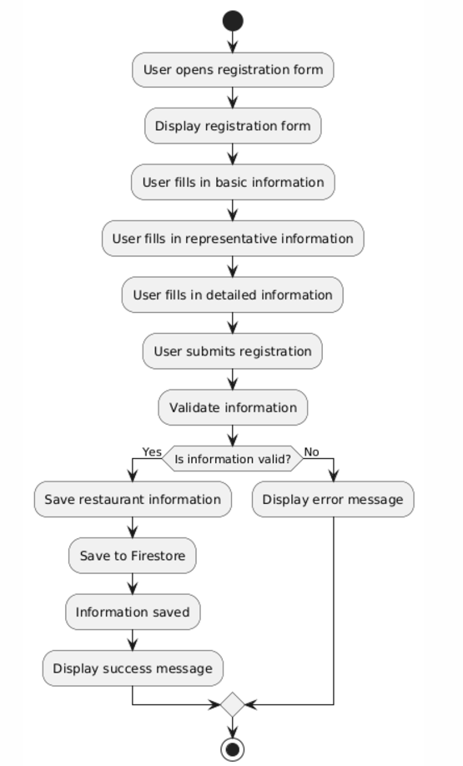

Hình 2.7‑1 Biểu đồ hoạt động Add restaurant

### Add floor

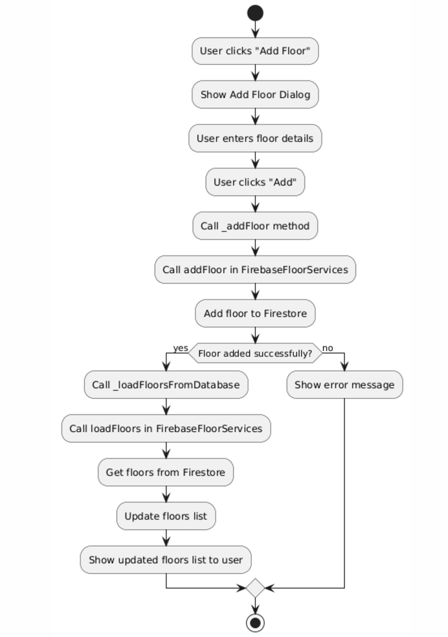

Hình 2.7‑2 Biểu đồ hoạt động Add floor

### Reviews

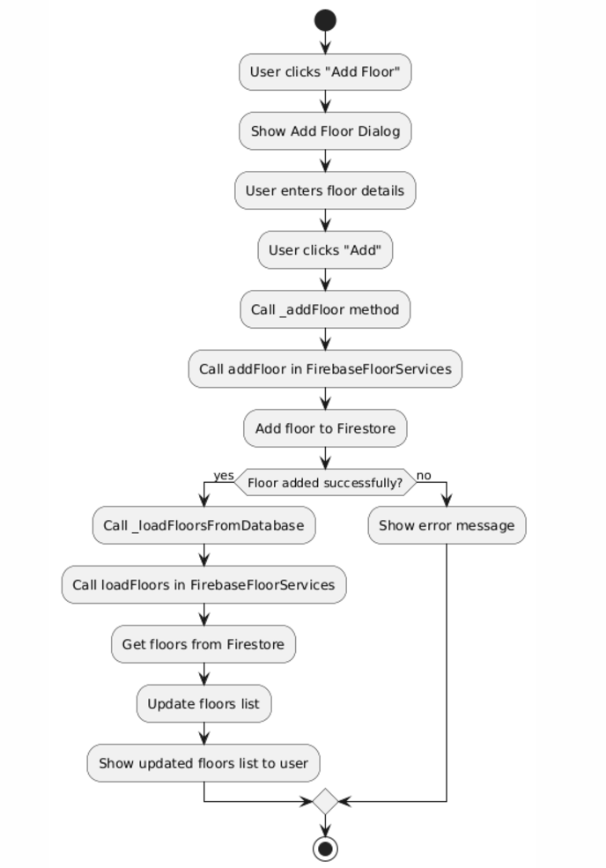

Hình 2.7‑3 Biểu đồ hoạt động Reviews

## Biểu đồ tuần tự

### Add restaurant

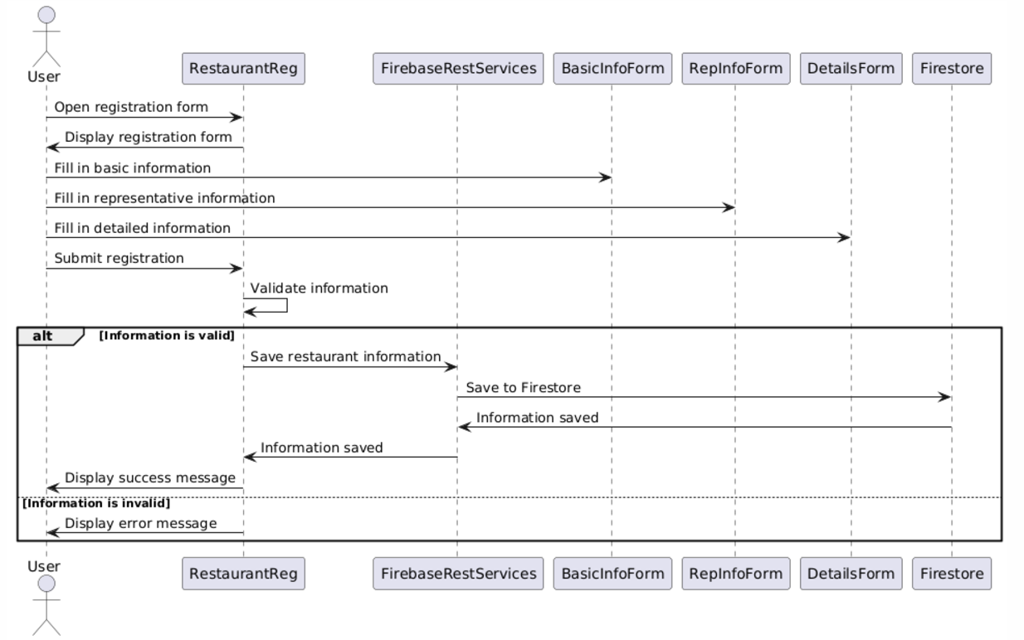

Hình 2.8‑1 Biểu đồ tuần tự Add restaurant

### Add floor

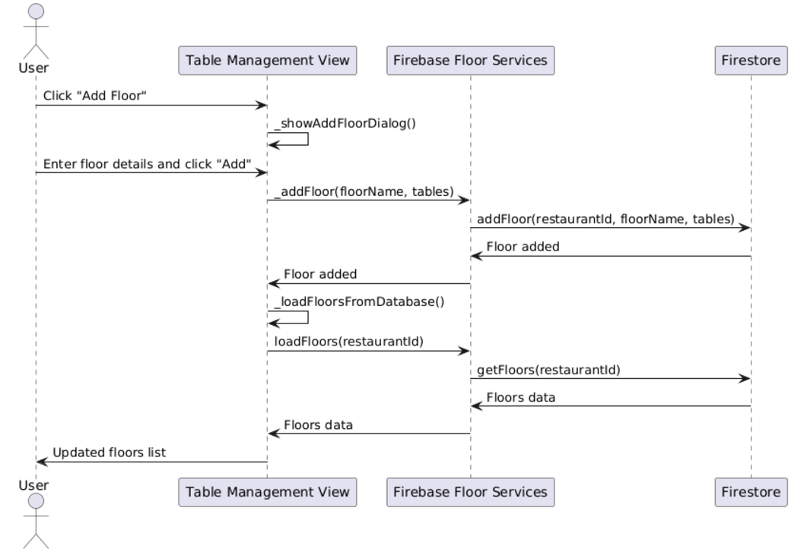

Hình 2.8‑2 Biểu đồ tuần tự Add floor

### Reviews

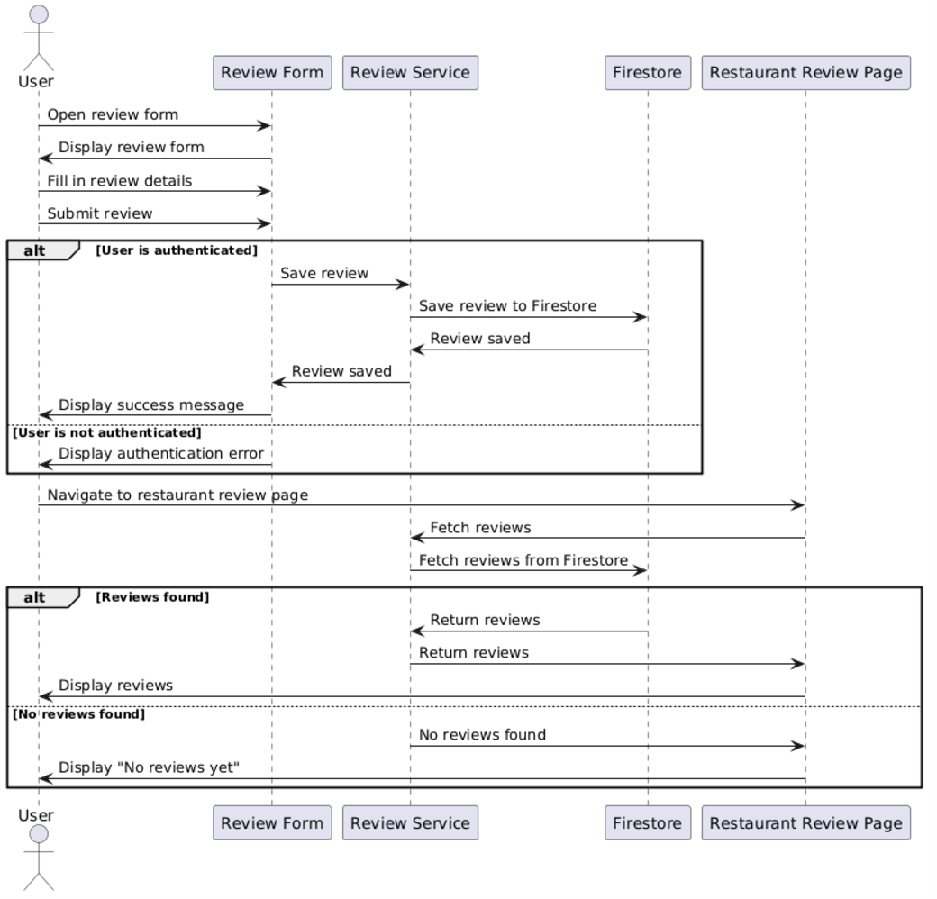

Hình 2.8‑3 Biểu đồ tuần tự Reviews

# TRIỂN KHAI THỰC HIỆN

## Quy Trình Triển Khai

### Công cụ và Framework:

* Android: Sử dụng Intellij idea, VS Code, Flutter Framework.
* Web: Triển khai trên các trình duyệt phổ biến (Chrome, Edge).
* Backend: Dart, Firestore Database và Firebase storage để lưu trữ hình ảnh.

### Tích hợp công nghệ:

* Firebase Authentication để quản lý đăng nhập/đăng ký.
* Geopoint API để hỗ trợ định vị và tìm kiếm địa điểm.

## Minh Họa Ứng Dụng

### Màn hình đăng nhập

Bao gồm đăng nhập bằng email và đăng nhập bằng Google

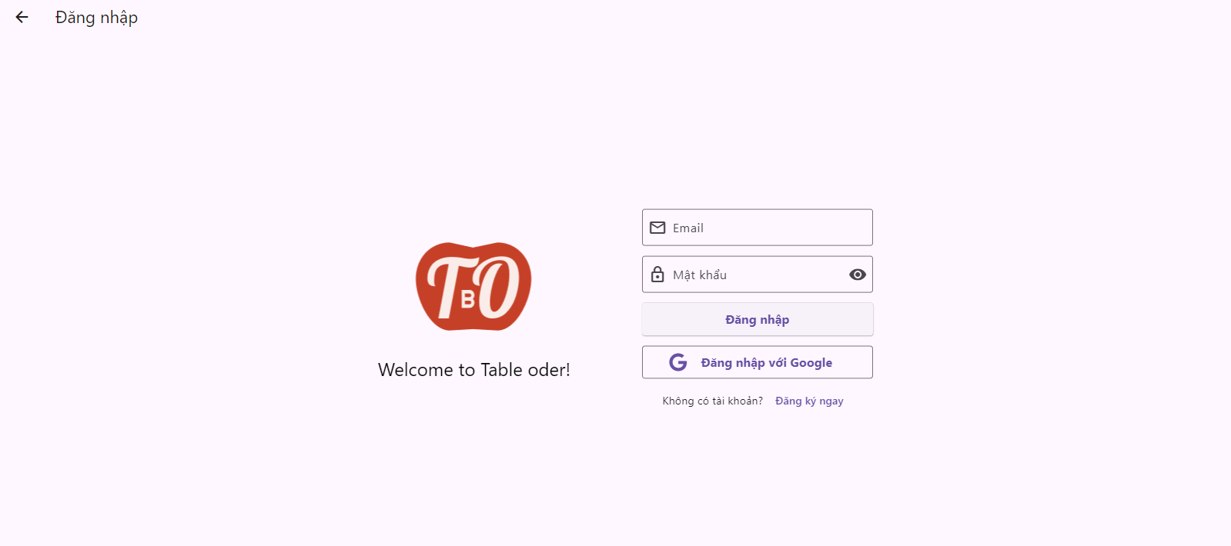

Hình 3.3‑1 Trang đăng nhập trên web

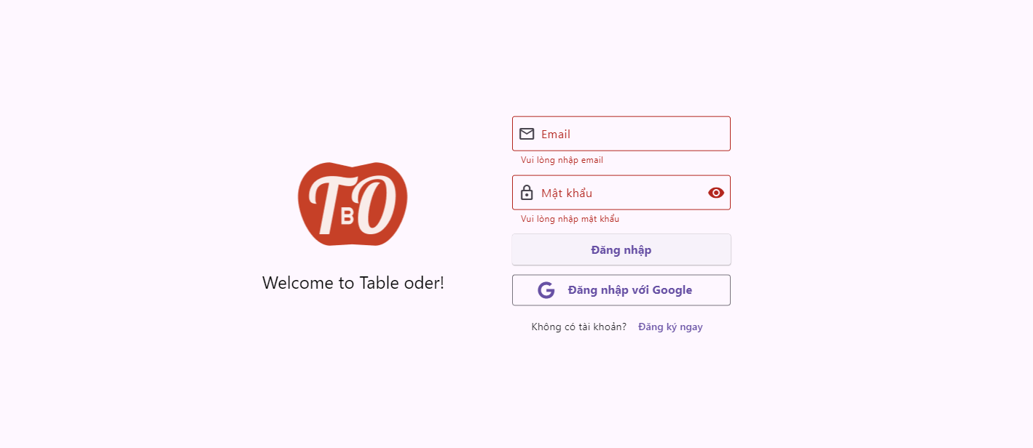

Hình 3.3‑2 Khi không nhập thông tin

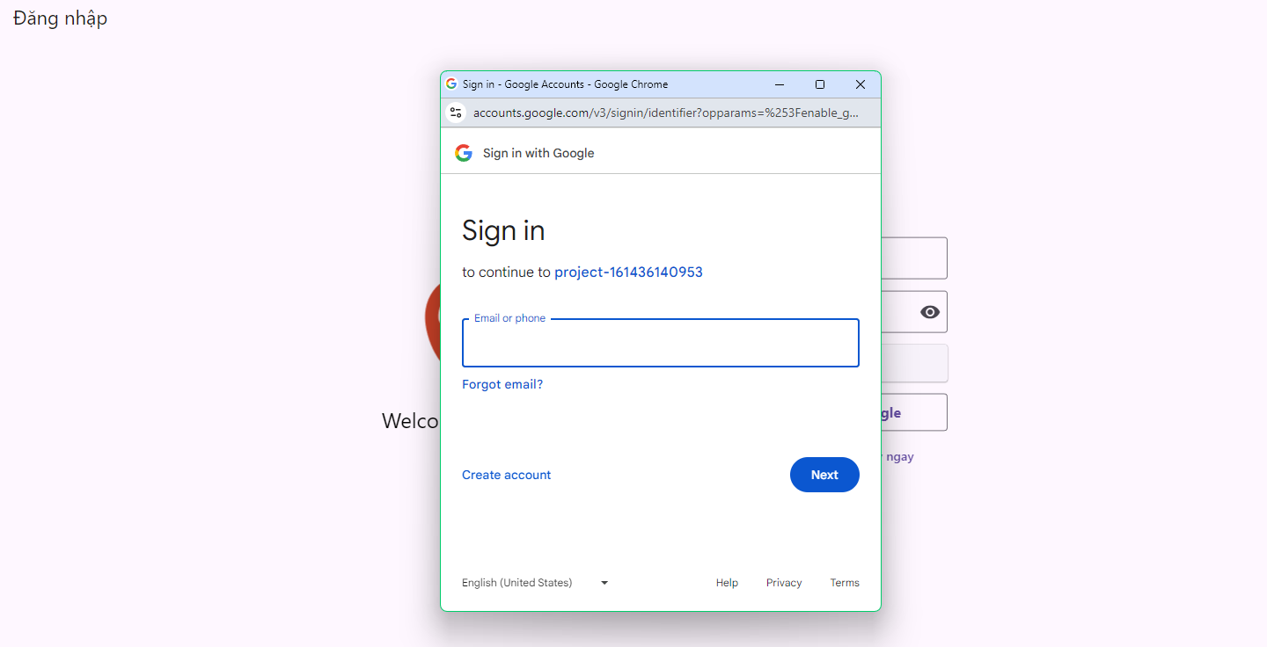

Hình 3.3‑3 Đăng nhập bằng google trên web

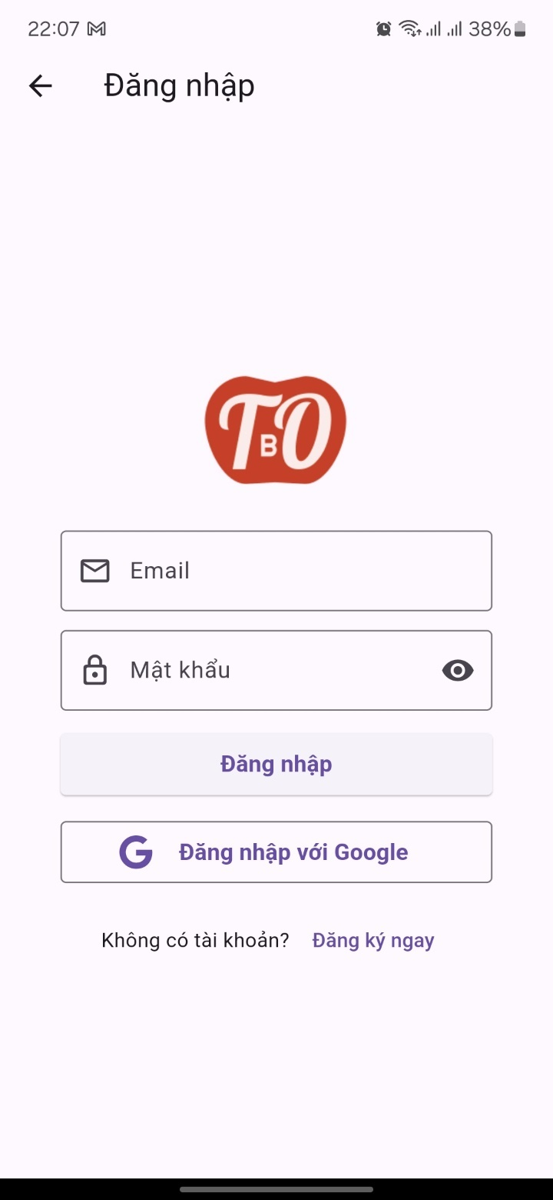

Hình 3.3‑4 Đăng nhập trên mobile

### Màn hình đăng ký

Bao gồm trường tên, gmail, mật khẩu, xác thực mật khẩu và có nút xem mật khẩu

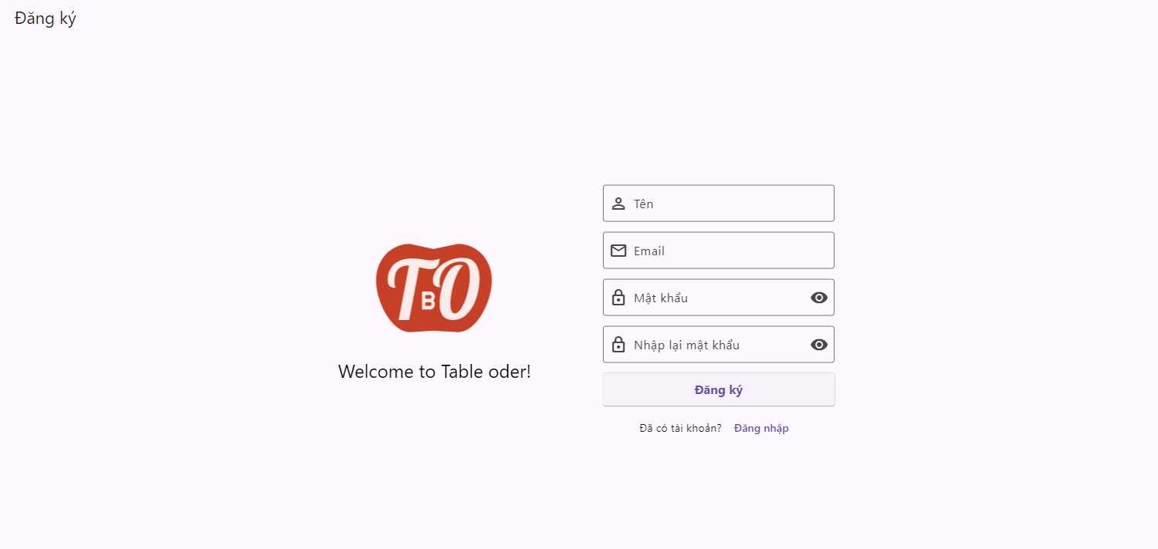

Hình 3.3‑5 Trang đăng ký trên web

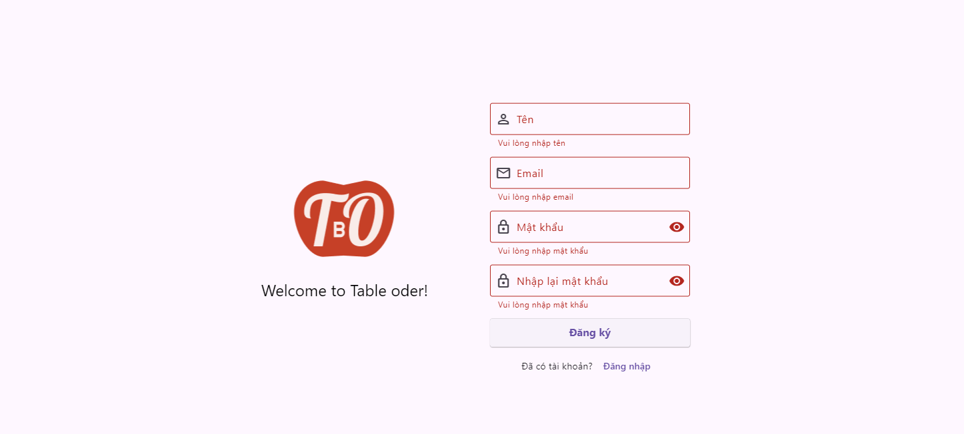

Hình 3.3‑6 Khi không nhập thông tin

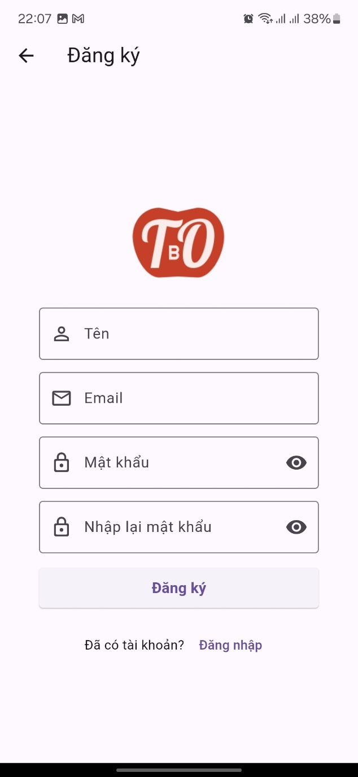

Hình 3.3‑7 Trang đăng ký trên mobile

### Màn hình chính

Hiển thị danh sách nhà hàng theo vị trí hiện tại của người dùng.

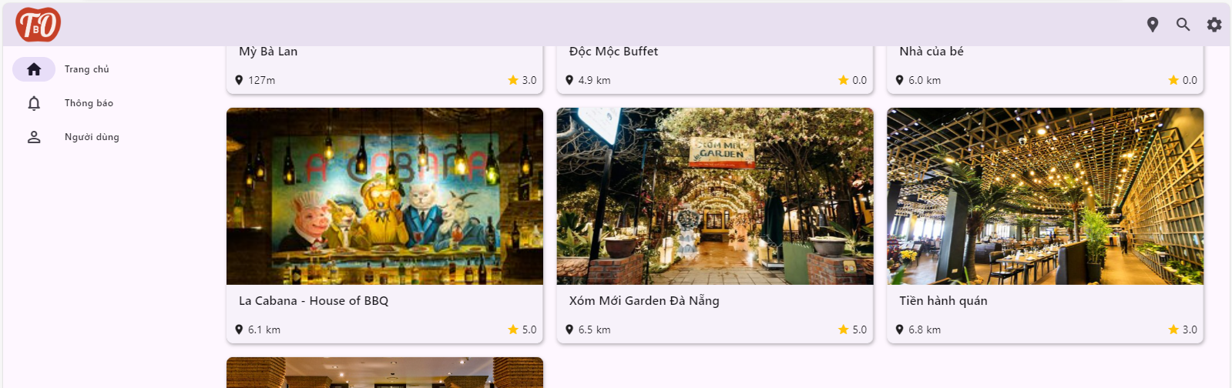

Hình 3.3‑8 Trang chủ trên web

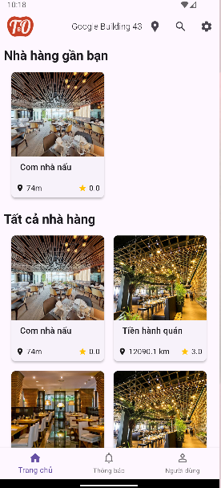

Hình 3.3‑9 Trang chủ trên mobile

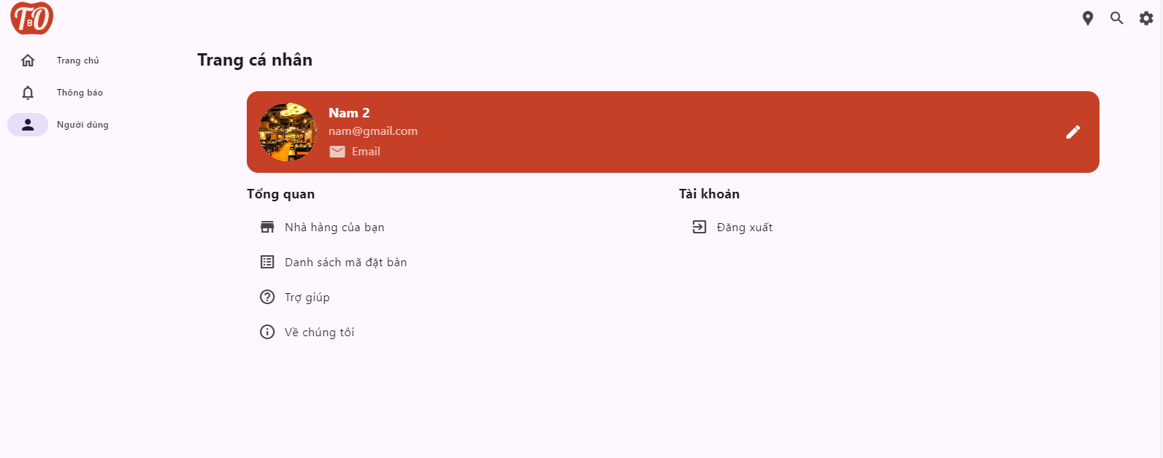

Hình 3.3‑10 Trang cá nhân web



Hình 3.3‑11 Trang cá nhân mobile

### Chi tiết nhà hàng

Thông tin mô tả nhà hàng, giờ mở cửa, ảnh món ăn, đánh giá của khách hàng.

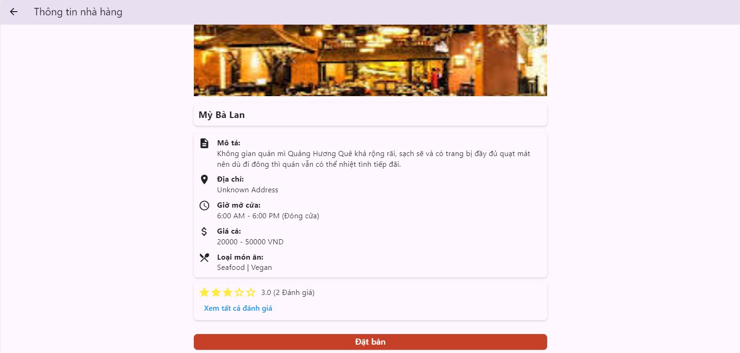

Hình 3.3‑12 Trang chi tiết nhà hàng trên web

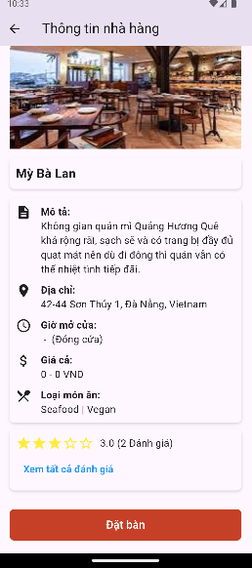

Hình 3.3‑13 Trang chi tiết trên mobile

### Giao diện đăng ký nhà hàng

Bao gồm một trang ba bước chứa ba form, form đầu tiên để điền thông tin cơ bản và lấy vị trí của nhà hàng, form thứ hai để điền thông tin cá nhân và form cuối cùng để điền thông tin chi tiết của nhà hàng. Sau khi điền form sẽ trở lại trang chủ, nhà hàng được đăng ký sẽ hiển thị dưới 3 dạng chờ duyệt, đã duyệt và từ chối.

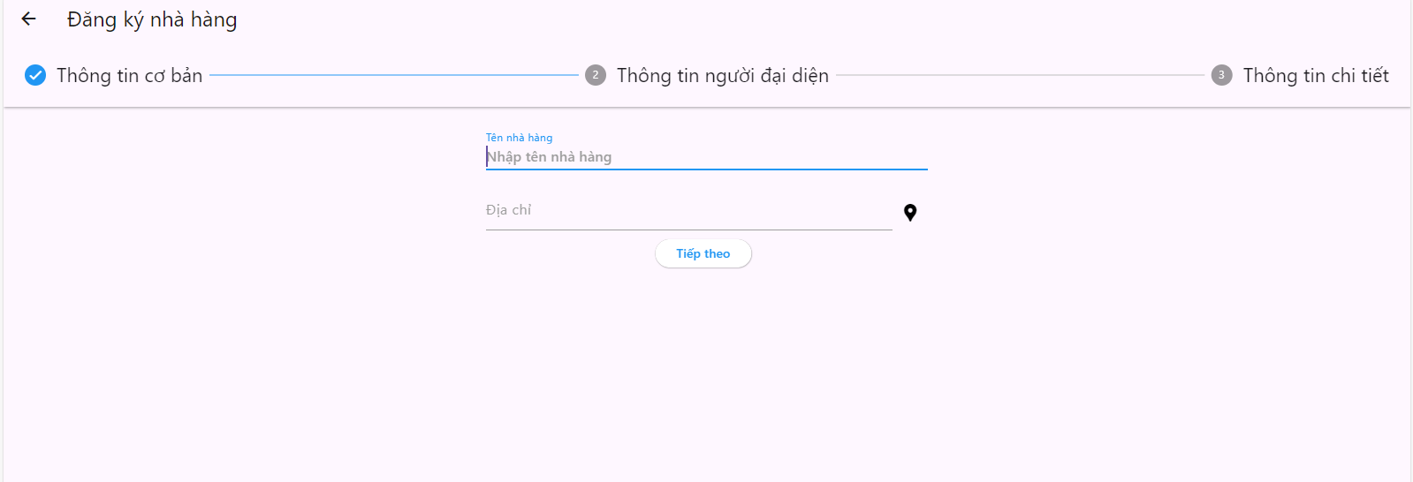

Hình 3.3‑14 Form thông tin cơ bản web



Hình 3.3‑15 Form thông tin cơ bản mobile

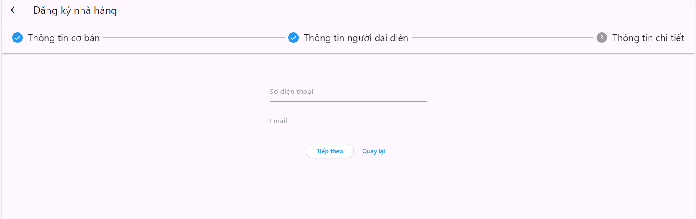

Hình 3.3‑16 Form thông tin người đại diện web



Hình 3.3‑17 Form thông tin người đại diện mobile

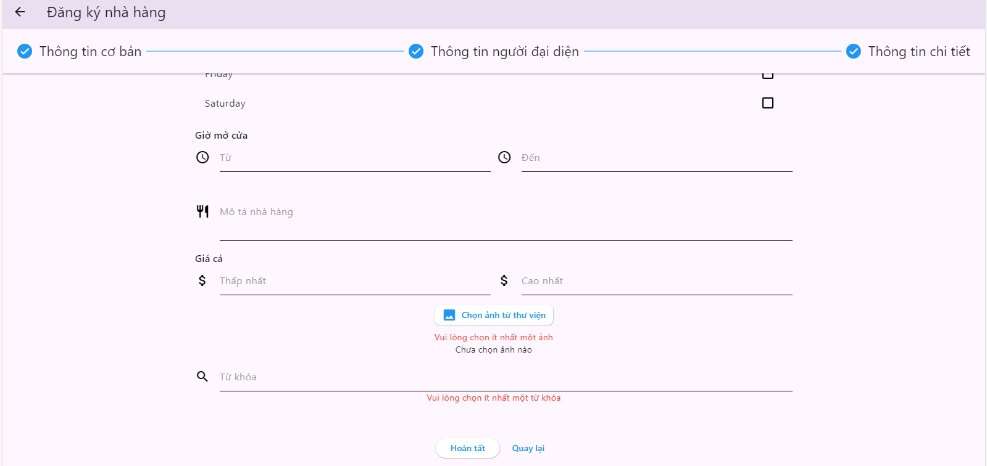

Hình 3.3‑18 Form thông tin chi tiết web

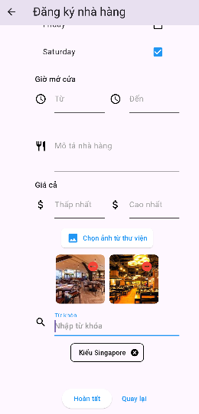

Hình 3.3‑19 Form thông tin chi tiết mobile

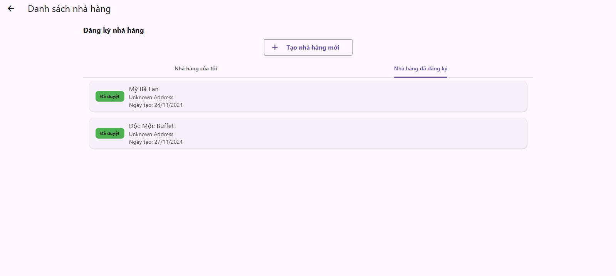

Hình 3.3‑20 Trang thái đăng ký nhà hàng web

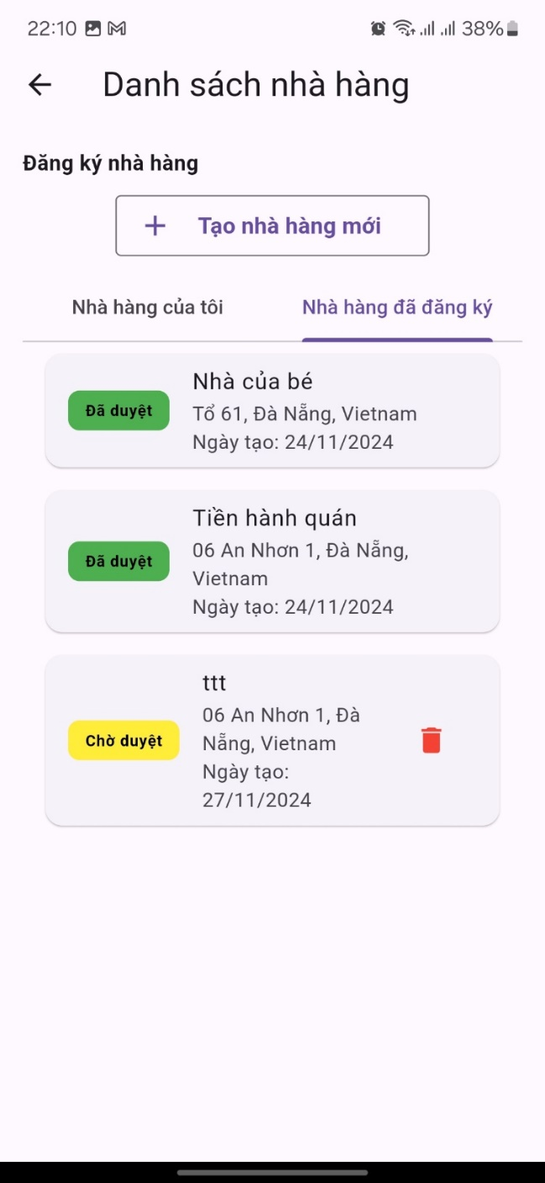

Hình 3.3‑21 Trạng thái đăng ký nhà hàng mobile

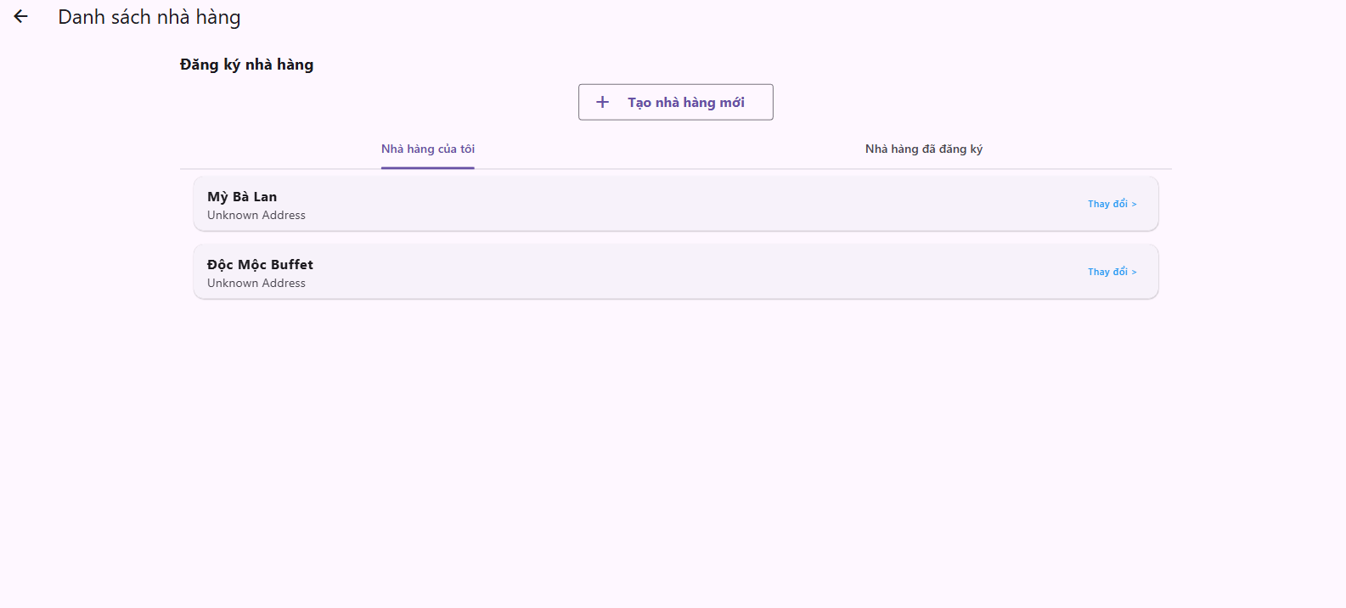

Hình 3.3‑22 Các nhà hàng đã được duyệt web



Hình 3.3‑23 Các nhà hàng đã được duyệt mobile

### Giao diện quản lý nhà hàng

Bao gồm 4 thẻ là quản lý đặt chỗ, quản lý tầng, quản lý review và quản lý nhân viên. Ở trang quản lý review chủ nhà hàng có thể trả lời lại tất cả các review của khách hàng. Trang quản lý tầng bao gồm list hiển thị các tầng hiện có của nhà hàng, số bàn trong mỗi tầng và trạng thái của bàn

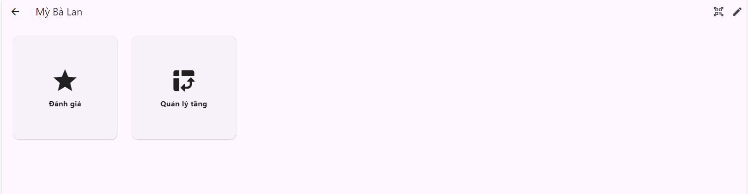

Hình 3.3‑24 Trang quản lý nhà hàng trên web

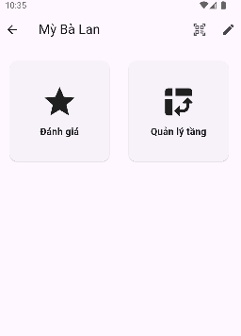

Hình 3.3‑25 Trang quản lý nhà hàng mobile

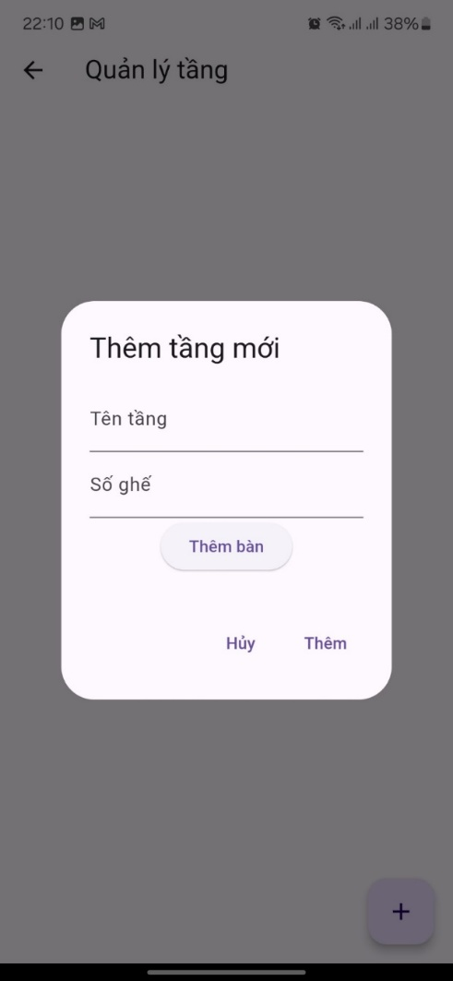

Hình 3.3‑26 Trang thêm tầng

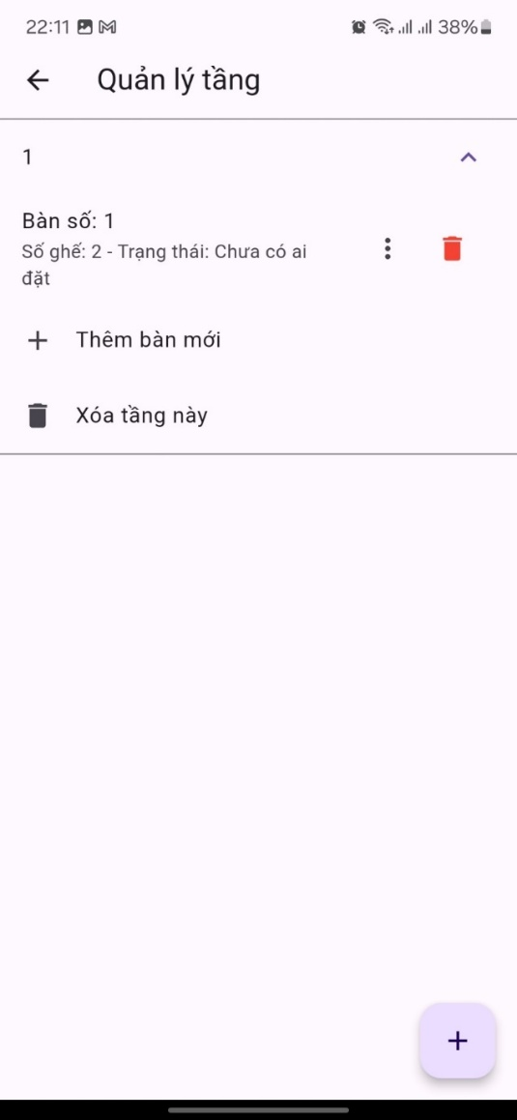

Hình 3.3‑27 Quản lý tầng và bàn

### Giao diện review nhà hàng

Bao gồm các kiểu giao diện như: Giao diện khi không có review, giao diện form thêm review, giao diện review card khi có ảnh và không, giao diện review card khi được chủ nhà hàng trả lời và giao diện khi chủ nhà hàng truy cập.

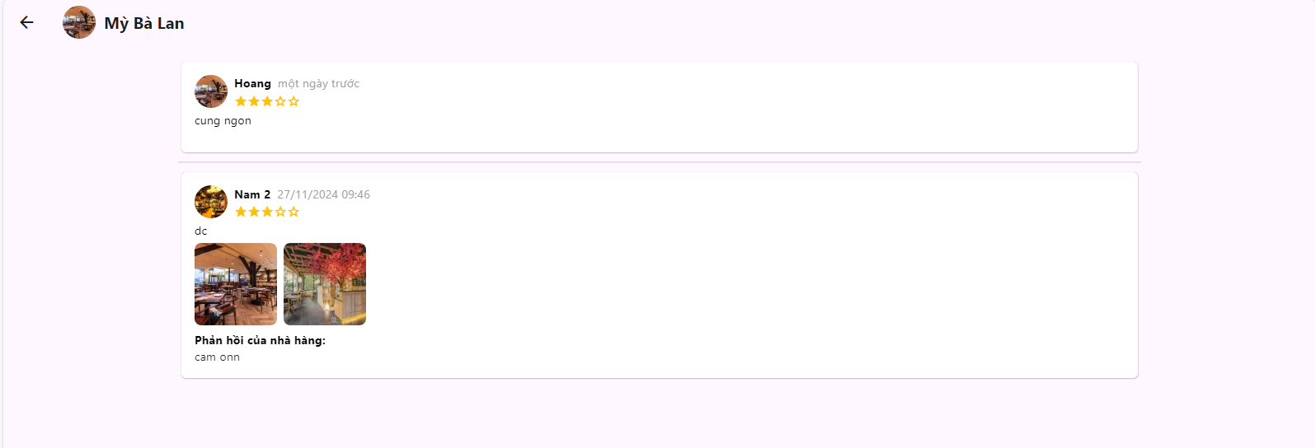

Hình 3.3‑28 Trang review trên web

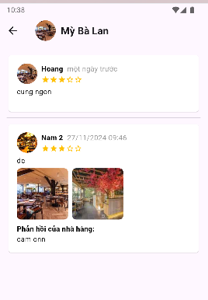

Hình 3.3‑29 Trang review mobile

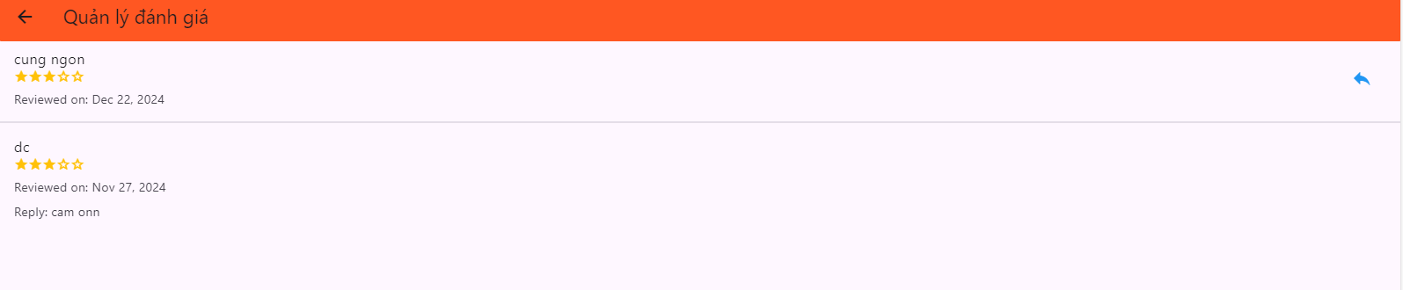

Hình 3.3‑30 Trang quản lý review web



Hình 3.3‑31 Trang quản lý reviews



Hình 3.3‑32 Reply lại người reviews

### Giao diện thông báo

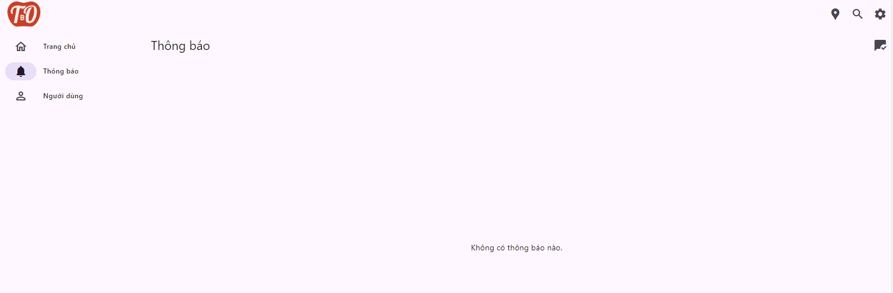

Hình 3.3‑33 Giao diện chưa có thông báo web



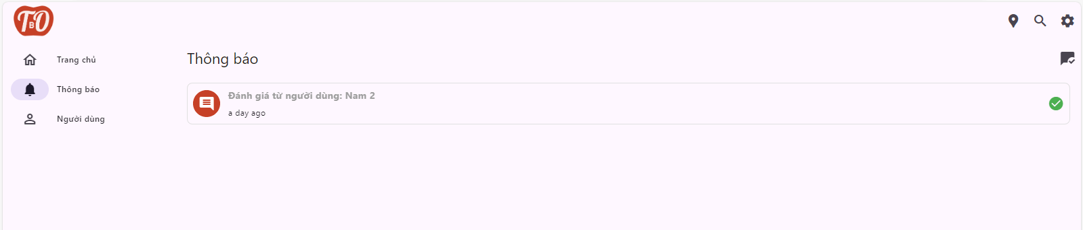

Hình 3.3‑34 Giao diện thông báo web



Hình 3.3‑35 Giao diện thông báo mobile

### Giao diện thanh tìm kiếm

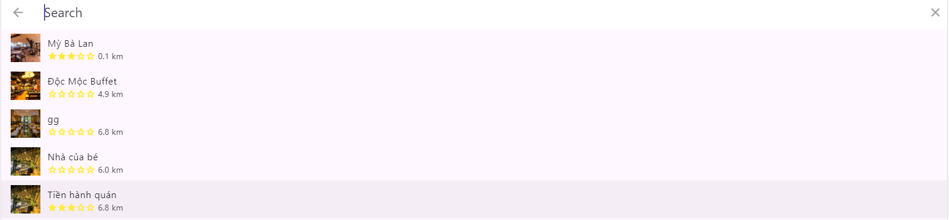

Hình 3.3‑36 Giao diện thanh tìm kiếm web

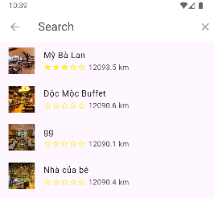

Hình 3.3‑37 Giao diện thanh tìm kiếm mobile

### Giao diện đặt bàn

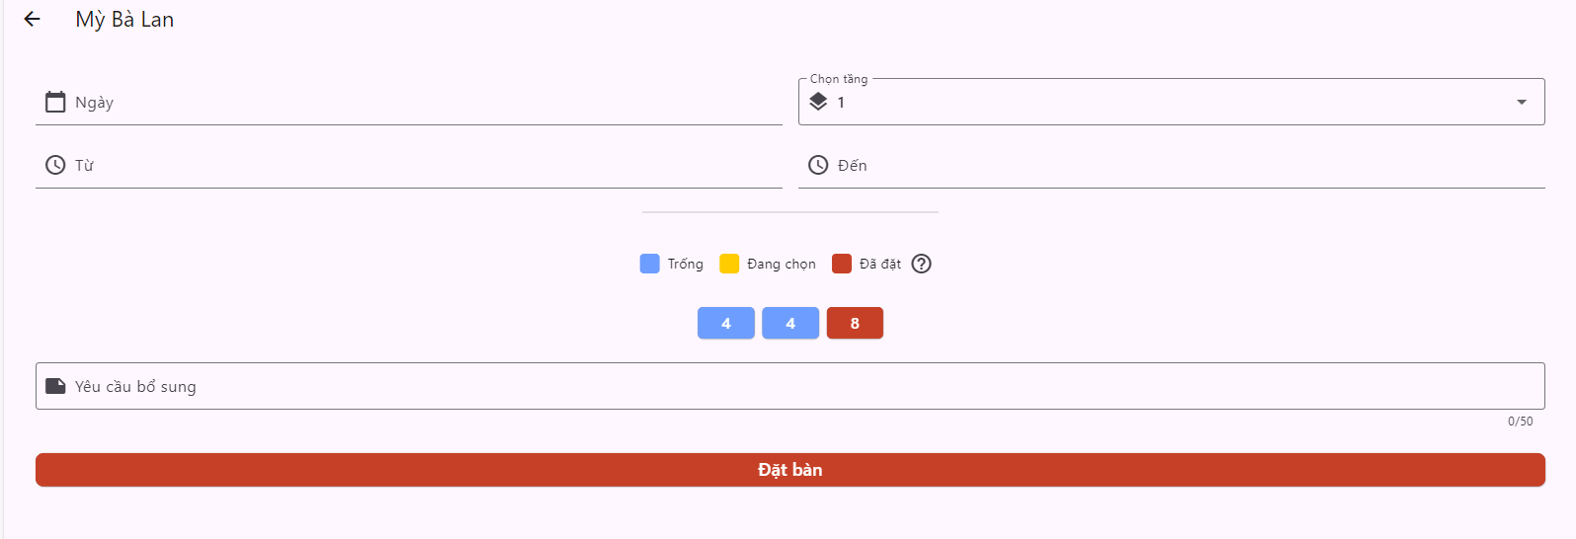

Hình 3.3‑38 Giao diện đặt bàn web

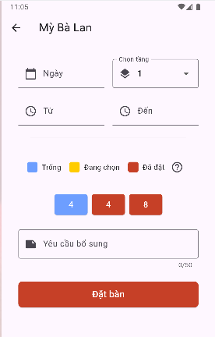

Hình 3.3‑39 Giao diện đặt bàn mobile

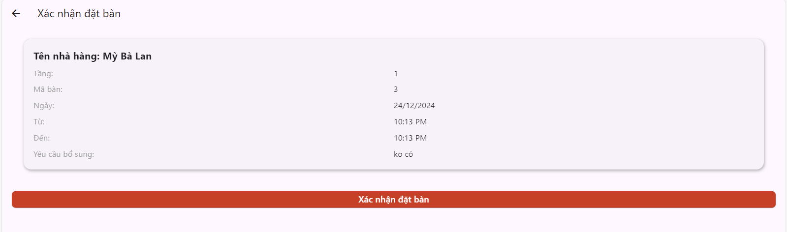

Hình 3.3‑40 Giao diện xác nhận đặt bàn web

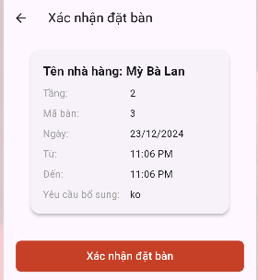

Hình 3.3‑41 Giao diện xác nhận đặt bàn mobile

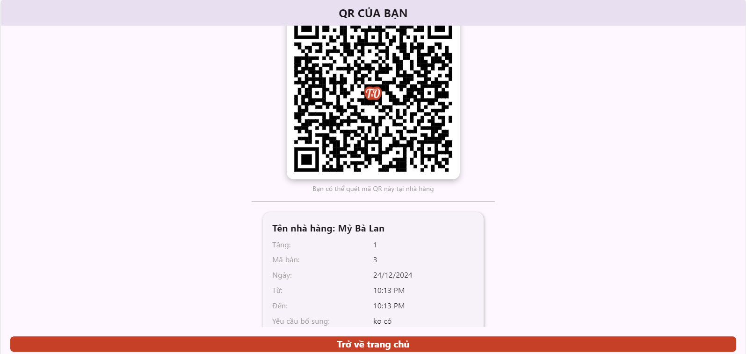

Hình 3.3‑42 Giao diện đặt bàn thành công web



Hình 3.3‑43 Giao diện đặt bàn thành công mobile



Hình 3.3‑44 Danh sách mã đặt bàn web



Hình 3.3‑45 Danh sách mã đặt bàn mobile

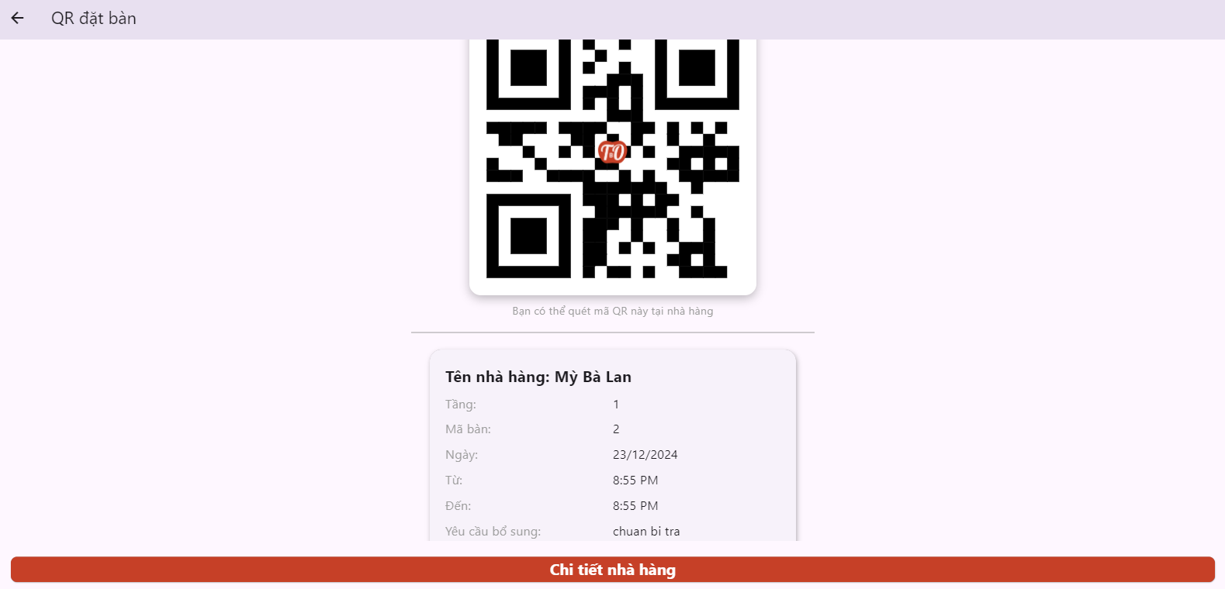

Hình 3.3‑46 QR đặt bàn web

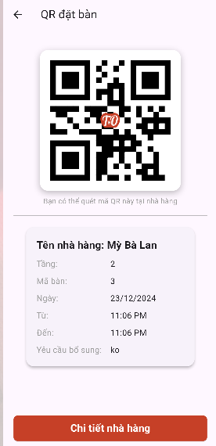

Hình 3.3‑47 QR đặt bàn mobile

KẾT QUẢ ĐẠT ĐƯỢC VÀ HƯỚNG PHÁT TRIỂN

1. **Kết quả đạt được**

* Ứng dụng chạy được trên Android 8.0 trở lên, Web tương thích với Chrome, Edge, Safari (phiên bản mới nhất)
* Người dùng có thể tìm kiếm nhà hàng, xem trạng thái bàn trống, đặt bàn, và quản lý đặt chỗ.
* Chủ nhà hàng quản lý thông tin nhà hàng, tầng, bàn ăn và lịch sử đặt chỗ từ khách hàng
* Đăng nhập thông qua Google hoặc email/password
* Tích hợp Geopoint API để hiển thị nhà hàng gần nhất và tính toán khoảng cách
* Sử dụng FireStore Database để theo dõi trạng thái bàn theo thời gian thực

1. **Hướng phát triển**

* Mở rộng ứng dụng sang nền tảng iOS để thu hút thêm lượng khách hàng sử dụng hệ điều hành này
* Xây dựng hệ thống báo cáo và phân tích cho chủ nhà hàng để theo dõi hiệu suất kinh doanh và hành vi người dùng
* Sử dụng AI/ML để đề xuất nhà hàng dựa trên lịch sử tìm kiếm và đặt bàn của người dùng
* Mở rộng thêm ngôn ngữ khác như tiếng Nhật, tiếng Hàn, hoặc tiếng Trung để tiếp cận thị trường quốc tế
* Cho phép khách hàng trải nghiệm không gian nhà hàng qua VR trước khi đặt bàn, nâng cao trải nghiệm người dùng
* Tách riêng phần quản lý nhà hàng ra một ứng dụng riêng biệt để tăng tính bảo mật

TÀI LIỆU THAM KHẢO

|  |  |
| --- | --- |
| [1] | F. M. Salem, Recurrent Neural Networks: From Simple to Gated Architectures 1st ed. 2022 Edition, Springer, 2022. |
| [2] | M. Triet, T. A. Doan and T. T. Dang, Lie Detection by Facial Expressions in Real Time, Sakheer, Bahrain: IEEE, 2022. |
| [3] | G. Laborde, Learning TensorFlow.js, O'Reilly Media, 2021. |
| [4] | A. Kapoor, S. Pal and A. Gulli, Deep Learning with TensorFlow and Keras - Third Edition: Build and deploy supervised, unsupervised, deep, and reinforcement learning models 3rd ed. Edition, Packt Publishing, 2022. |
| [5] | F. Chollet, Deep Learning with Python, MANNING, 2017. |
| [6] | M. Grinberg, Flask Web Development: Developing Web Applications with Python 1st Edition, O'Reilly Media, 2014. |
| [7] | S. Raschka and V. Mirjalili, Python Machine Learning: Machine Learning and Deep Learning with Python, scikit-learn, and TensorFlow 2 3rd ed. Edition, Packt Publishing, 2019. |
| [8] | M. Tegmark, Life 3.0: Being Human in the Age of Artificial Intelligence Hardcover, Knopf, 2017. |